ĀDAŽU novada

**pašvaldības aģentūras**

**“Carnikavas Komunālserviss”**

**2024. gada**

**PUBLISKAIS PĀRSKATS**

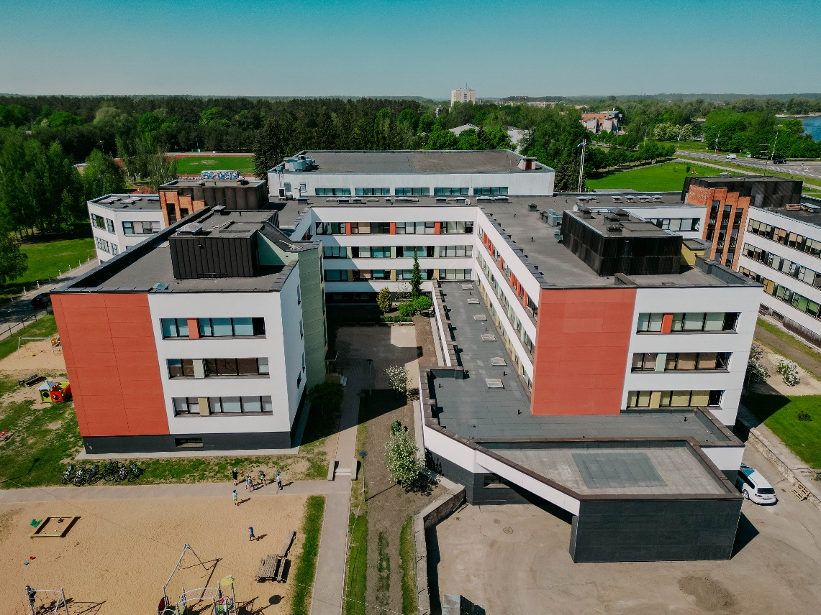

**SATURS**

IEVADS………………………………………………………………………………..… 3

1.PAMATINFORMĀCIJA………………………………………………………………. 5

1.1.VISPĀRĒJS RAKSTUROJUMS…………………………………………….. 5

1.2. AĢENTŪRAS STRUKTŪRA UN FUNKCIJAS…………………………… 7

1.3. PERSONĀLS………………………………………………………………… 9

1.4. AĢENTŪRAS DARBĪBAS PILNVEIDE…………………………………… 10

1.5. LĪDZDALĪBA SADARBĪBAS PROJEKTOS ……………………………… 10

1.6. VIDĒJĀ TERMIŅA DARBĪBAS STRATĒĢIJAS ĪSTENOŠANA ……….. 11

1.7. DARBĪBAS VIRZIENI UN GALVENO PASĀKUMU

ĪSTENOTĀS PROGRAMMAS……………………….…………………………. 11

2.FINANŠU RESURSI UN DARBĪBAS REZULTĀTI………………………………… 21

2.1. PAMATBUDŽETA IEŅĒMUMI…………………………………………… 21

2.2. PAMATBUDŽETA IZDEVUMI…………………………………………… 23

2.3. SAĪSINĀTĀ BILANCE…………………………………………………….. 27

2.4. AKTĪVS……………………………………………………………………… 28

2.5. PASĪVS……………………………………………………………………… 28

2.6. ZEMBILANCE……………………………………………………………… 29

2.7. DEBITORI…………………………………………………………………… 29

2.8. ZVĒRINĀTA REVIDENTA ATZINUMS PAR SAIMNIECISKO

DARBĪBU UN IEPRIEKŠĒJĀ GADA SAIMNIECISKO PĀRSKATU……….. 29

3. KOMUNIKĀCIJA AR SABIEDRĪBU……………………………………………….. 29

4. PLĀNOTIE PASĀKUMI 2024.GADĀ……………………………………………….. 30

1. PIELIKUMS…………………………………………………………………………… 33

# IEVADS

Cienījamie publiskā pārskata lasītāji!

Šis pārskats ir atskaite par 2024. gadā paveikto darbu Ādažu novada pašvaldības aģentūrā “Carnikavas komunālserviss” (saīsināti – p/a “Carnikavas komunālserviss”, turpmāk tekstā – Aģentūra). Aģentūra ir Ādažu novada pašvaldības (turpmāk tekstā – pašvaldība) pārraudzībā esoša iestāde, kas izveidota, lai īstenotu pašvaldības funkcijas siltumapgādes, ūdensapgādes, kanalizācijas saimniecību jomās Ādažu novada Carnikavas pagastā (līdz 31.10.2024.), kā arī vides pārvaldības, ceļu uzturēšanas, labiekārtošanas, sanitārās tīrības un apsaimniekošanas darba organizācijā Ādažu novada pašvaldībā, un darbojas saskaņā ar Publisko aģentūru likumu, Pašvaldību likumu un citiem Latvijas Republikas normatīvajiem aktiem, pašvaldības domes lēmumiem un Aģentūras Nolikumu.

Aģentūras darbība ir pakārtota Ādažu novada attīstības prioritātēm, nodrošinot publiskās infrastruktūras, komunālās saimniecības attīstības un vides saglabāšanu.

Aģentūras finanšu līdzekļus veido pašvaldības piešķirtais finansējums, ņemot vērā Aģentūras speciālistu aprēķinus par veicamo darbu apjomiem, esošo un nākotnes izmaksu prognozes valstī un pašvaldības finanšu iespējas. Aģentūra savā darbībā ievēro finansējuma izlietojuma pamatprincipus – finanšu līdzekļi tiek izlietoti saskaņā ar pašvaldības apstiprināto budžetu Aģentūrai deleģēto funkciju izpildei.

Aģentūras apsaimniekošanā esošo zemes vienību un ēku skaits sasniedzis 1072 īpašumus ar kopējo platību 883,3 ha.

Pamatojoties uz Ādažu novada pašvaldības lēmumu Nr.434, no 2024. gada 13. novembra Aģentūras direktora amatā apstiprināts Lauris Bernāns.

***Ceļu, ielu un infrastruktūras jomā*** realizēta Ķiršu ielas pārbūves III kārta posmā no Saules ielas līdz Attekas ielai, Draudzības ielas pārbūve posmā no Saules līdz Podnieku ielai, Viršu ielas atzara asfaltbetona seguma atjaunošana no Dzērveņu ielas līdz Serģu ielai, Liepu alejas pārbūve un Kļavu ielas divkāršās virsmas apstrāde. Ar iedzīvotāju līdzmaksājumu veikta Mežmalas ielas seguma vienkāršotā atjaunošana. Izbūvēta gājēju pāreja ar ātrumvalni un apgaismojumu Jūras ielā, Carnikavā. Ādažu tirgus laukumā izbūvēta lietus ūdens kanalizācija.

Pastāvīgi tiek veikta pašvaldības īpašumā esošo ielu, ceļu un laukumu uzturēšana – asfalta seguma konstrukciju apsekošana un remonts. Veikta ceļmalas grāvju tīrīšana, nomaļu profilēšana, ielu un ceļu kaisīšanu ar pret slīdes materiāliem un ceļa zīmju uzstādīšana un atjaunošana.

***Elektrosaimniecības jomā*** realizēts projekts “Siltumnīcefekta gāzu emisiju samazināšana Ādažu novada pašvaldības publisko teritoriju apgaismojuma infrastruktūrā” par ielu apgaismojuma gaismekļu nomaiņu uz LED spuldzēm. Realizēta Viršu ielas apgaismojuma renovācija, daļēji izbūvēts Inču ielas apgaismojums un veikts DKS Kāpas ielas apgaismojuma remonts. Pastāvīgi tiek nodrošināta 170 elektroapgādes objektu darbība novadā, kā arī tiek veikta 2700 gaismekļu darbības uzraudzība un visa novada pašvaldības iestāžu energosaimniecības uzturēšana.

***Ūdenssaimniecības jomā*** īstenota maģistrālā kanalizācijas vada remonts Zvejnieku ielā un ūdensgūtnes urbuma renovācija Kalngalē. Veikta hidroģeoloģiskā izpēte ūdensgūtnei “Carnikava”, Dārznieku ielā 5 un saņemta pazemes ūdeņu atradnes pase. Regulāri tiek nodrošināta ar ūdensapgādi un kanalizāciju saistīto objektu uzturēšana un regulāra apsekošana, kā arī iekšējo un ārējo ūdensvadu un kanalizācijas tīklu avāriju remontdarbi.

2024. gadā veikti sagatavošanās darbi, lai 01.11.2024. ūdenssaimniecību nodotu SIA “Ādažu ūdens”.

***Siltumapgādes jomā***realizēta katlumājas Rīgas iela 12a, Carnikavā gāzes apkures katla un komponenšu nomaiņa. Regulāri tiek veikta sešu katlu māju apsekošana, skaitītāju verifikācija un nederīgo skaitītāju nomaiņa. Apkures sezonā siltumapgāde tiek nodrošināta 48 ēkās.

2024. gadā veikti sagatavošanās darbi, lai 01.11.2024. siltumapgādes pakalpojumus nodotu SIA “Ādažu namsaimnieks”.

***Vides pārvaldības jomā*** pastāvīgi tiek kontrolēts ūdens līmenis polderu teritorijās, kā arī visu septiņu sūkņu staciju darbība. Regulāri tiek organizēta polderu maģistrālo novadgrāvju apsekošana, pārtīrīšana, izpļaušana un apauguma noņemšana. Organizētas nolietotās elektrotehnikas, lielgabarīta atkritumu un bīstamo atkritumu savākšanas akcijas. Tiek uzraudzīta vides kvalitāte, gan organizējot ūdens kvalitātes testēšanu, gan apsekojot dabā. Tiek veidota cieša sadarbība dažādos vides jautājumos, sadarbojoties ar vietēja un starptautiska mēroga organizācijām. Organizēta sabiedrības izglītošana vides aizsardzības un apsaimniekošanas jautājumos. Veikta Viršu ielas un Rīgas gatves caurteku pārbūve un drenāžas akas grodu nomaiņa. Izstrādāts Gaujas upes hidromodelis.

Pārskata gadā uzsākta Carnikavas un Baltezera kapsētu teritoriju paplašināšanas dokumentācijas izstrāde un darbu plānošana.

***Īpašumu apsaimniekošanas jomā*** veikti koka infrastruktūras būvniecības un atjaunošanas darbi, izbūvēti jauni pludmales celiņi un uzstādīti jauni koka soli ar galdiem. Pastāvīgi tiek nodrošināta pašvaldības ēku uzraudzība un apsaimniekošana.

Pamatojoties uz Ādažu novada pašvaldības 2023. gada 26. oktobra lēmumu Nr.416 “Par pašvaldības iestāžu reorganizāciju”, 2024. gada 1. janvārī Aģentūras apsaimniekošanā nodotas Ādažu pagasta izglītības iestādes un pārceltas 74 amata vietas.

***Labiekārtošanas jomā*** nodrošināta skvēru un parku apzaļumošana un uzkopšana. Tiek nodrošināta gājēju ietvju attīrīšana no sniega un kaisīšana ar pret slīdes materiāliem, kā arī tiek veikti pašvaldības teritoriju pļaušanas darbi vasaras sezonā. Tiek nodrošināta dzīvžogu un koku vainagu kopšana, kā arī avārijas koku nozāģēšana. Pastāvīgi tiek nodrošināta gājēju ietvju, stāvlaukumu, parku, skvēru, bērnu laukumu, stadionu un pludmales uzkopšana.

Saskaņā ar Ādažu novada pašvaldības domes 2022. gada 27. jūlija lēmumu Nr. 320 “Par Carnikavas pagasta ūdenssaimniecības nodošanu SIA “Ādažu ūdens””, Ādažu novada pašvaldības domes 2023. gada 26. aprīļa lēmumu Nr. 162 “Par pašvaldības siltumapgādes funkcijas Carnikavā nodošanu SIA “Ādažu namsaimnieks”” un Ādažu novada pašvaldības domes 2024. gada 25. jūlija lēmumu Nr. 290 “Par Carnikavas pagasta ūdenssaimniecības un siltumapgādes funkciju nodošanas termiņa pagarināšanu un pārņemšanas plānu apstiprināšanu”, no 2024. gada 1. novembra Carnikavas pagasta centralizētā ūdenssaimniecība nodota SIA “Ādažu ūdens”, bet centralizētā siltumapgādes funkcija nodota SIA “Ādažu namsaimnieks”.

2025. gadā Aģentūra turpinās uzturēt kārtībā un apsaimniekos pašvaldības īpašumus, nodrošinās teritorijas kopšanu. Pārskata gadā Aģentūrā veikts iekšējais audits “Pašvaldības teritorijas, ceļu un nekustamā īpašuma apsaimniekošana”. Pamatojoties uz iekšējā audita ieteikumiem, 2025. gadā Aģentūrā tiek plānotas strukturālas izmaiņas, kas ietvers esošā personāla resursu pārdali, lai veicinātu kvalitātes un efektivitātes palielināšanos.

Pašvaldības aģentūras

„Carnikavas komunālserviss” direktors L.Bernāns

# PAMATINFORMĀCIJA

## Vispārējs raksturojums

Aģentūra izveidota ar Carnikavas pagasta padomes 2003. gada 5. novembra lēmumu Nr. 650 „Par Carnikavas pagasta padomes pašvaldības aģentūras „Carnikavas Komunālserviss” izveidošanu”, un tās statuss tika nostiprināts ar Adažu novada pašvaldības 2021. gada 1. jūlija saistošajiem noteikumiem Nr. 1/2021 “Ādažu novada pašvaldības nolikums”.

Aģentūra veic no pašvaldības funkcijām izrietošus pārvaldes uzdevumus, sniedzot pakalpojumus un īstenojot pašvaldības un starptautiskus projektus.

Ādažu novada Carnikavas pagasta administratīvajā teritorijā Aģentūra nodrošina pilnu saimniecisko pakalpojumu spektru - organizējot komunālos pakalpojumus - ūdensapgādi, kanalizācijas notekūdeņu novadīšanu un attīrīšanu (līdz 01.11.2024.), siltumapgādi (līdz 01.11.2024.) un atkritumu apsaimniekošanu. Visā Ādažu novada pašvaldības teritorijā veic apsaimniekošanu (labiekārtošanu un sanitāro tīrību, ielu, ceļu un laukumu būvniecību, rekonstruēšanu, uzturēšanu un apgaismošanu, parku, skvēru un zaļo zonu ierīkošanu un uzturēšanu, atkritumu savākšanu, kapsētas uzturēšanu, polderu teritoriju apsaimniekošanu), kā arī veic citus pašvaldības noteiktus uzdevumus.

2024. gadā Aģentūras apsaimniekošanā tika pārņemti 5 īpašumi (2021. gadā – 40, 2022. gadā -224, 2023. gadā – 43), un Aģentūras apsaimniekošanā kopā ir 1072 īpašumi un ēkas. Aģentūra apsaimnieko novada teritoriju 883,3 ha platībā.

Aģentūras apsaimniekošanā ir 632 ielas un ceļi,  kopgarumā 343,2 km, tajā skaitā ar melno segumu 156,2 km, 7,9 km ar bruģa segumu  un 179,1 km ar grants segumu vai bez seguma ielas un ceļi. Aģentūras apsaimniekošanā ir 22 tilti, no tiem 16 paredzēti gājējiem un 6 - autotransportam un gājējiem.

Aģentūra organizē, koordinē un kontrolē pašvaldības īpašumā vai lietojumā esošo ielu, ceļu, tiltu un laukumu apsaimniekošanu speciālā ceļu uzturēšanas fonda un pašvaldības piešķirto budžeta līdzekļu ietvaros (1.1.1.attēls).

*1.1.1.attēls. Aģentūras budžeta izdevumu struktūra*.

Aģentūras manta, saskaņā ar noslēgto Apsaimniekošanas līgumu, ir pašvaldības manta, kas nodota Aģentūrai valdījumā.

Aģentūras finanšu līdzekļus veido pašvaldības piešķirtais finansējums. Aģentūra savā darbībā ievēro finansējuma izlietojuma pamatprincipus – finanšu līdzekļi tiek izlietoti saskaņā ar pašvaldības apstiprināto budžetu Aģentūrai deleģēto funkciju izpildei.

Aģentūras darbu vada un organizē tās direktors, darbības uzraudzību veic pašvaldība. Aģentūrai ir juridiskas personas statuss – tā ir reģistrēta LR Uzņēmumu reģistrā 2004. gada 2. februārī, reģistrācijas Nr. 90001691745. Aģentūrai ir norēķinu konti kredītiestādes un zīmogs. Aģentūras juridiskā adrese ir Stacijas iela 7, Carnikava, Ādažu novads, LV-2163.

## Aģentūras struktūra un funkcijas

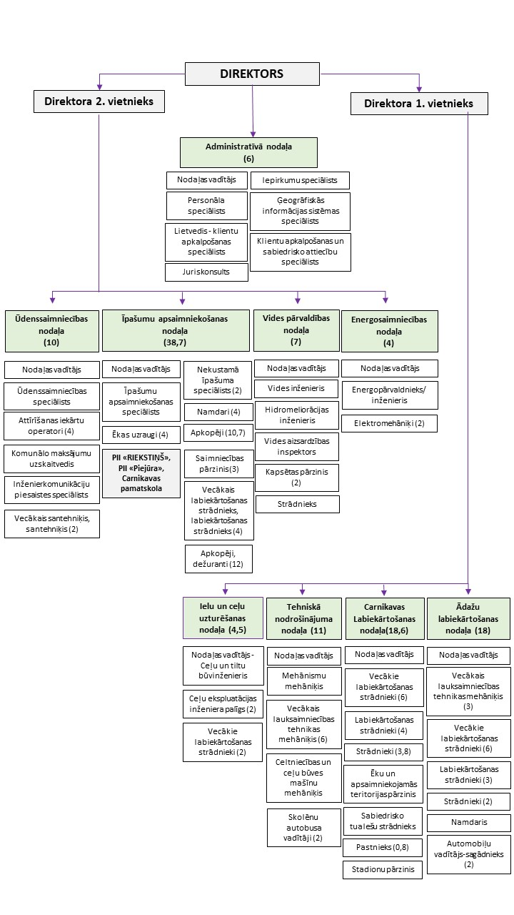 **Pašvaldības aģentūras “Carnikavas komunālserviss” struktūra** (no 01.01.2024.)

Aģentūras struktūra: direktora pakļautībā ir divi vietnieki un Administratīvā nodaļa.

Direktora 1.vietnieka tiešā pakļautībā atrodas:

* Ielu un ceļu uzturēšanas nodaļa;
* Tehniskā nodrošinājuma nodaļa;
* Ādažu labiekārtošanas nodaļa;
* Carnikavas labiekārtošanas nodaļa.

Direktora 2.vietnieka tiešā pakļautībā atrodas:

* Ūdenssaimniecības nodaļa;
* Vides pārvaldības nodaļa;
* Īpašumu apsaimniekošanas nodaļa;
* Energosaimniecības nodaļa.

**Ūdenssaimniecības nodaļa (līdz 01.11.2024.)** Carnikavas pagastā nodrošina notekūdeņu attīrīšanas iekārtu un pārsūknēšanas staciju darbību, ūdenspiegādes (dziļurbumu, dziļurbuma sūkņu, ūdenstorņu, ūdens maģistrāļu, u.c.) darbību, kā arī pārvalda, uztur, ekspluatē un veic ūdens ņemšanas vietu monitoringu un ūdens skaitītāju rādījumu kontroli. Veic nepieciešamo remonta priekšizpēti, plāno projektu finansējumu, organizē nepieciešamos iepirkumus un līgumu slēgšanu, kā arī projektu pēcuzraudzību.

Carnikavas pagastā veic dzeramā ūdens un kanalizācijas tīklu nelegālo pieslēgumu identificēšanu un datu bāzes uzturēšanu. Veic mēraparātu uzskaiti (plombēšanu, skaitītāja pieņemšanu ekspluatācijā) nodrošina kontroli par mēraparātu uzstādīšanu atbilstoši tehniskiem noteikumiem, kā arī veic kontroli par mēraparātu verificēšanas termiņu ievērošanu un tehnisko stāvokli.

Nodrošina plānotos un avārijas remontdarbus siltumražošanas un piegādes iekārtām, ūdenspiegādes iekārtām, notekūdeņu novadīšanas un attīrīšanas iekārtām daudzdzīvokļu dzīvojamo māju inženierkomunikācijās.

Nodrošina nepārtrauktu un ekonomisku siltumražošanas (katlu māju un siltummezglu) iekārtu darbību, ūdenspiegādes (dziļurbumu, dziļurbuma sūkņu, ūdenstorņu, ūdens maģistrāļu) iekārtu un notekūdeņu attīrīšanas iekārtu un pārsūknēšanas stacijas darbību.

2024. gada 1. novembrī Ūdenssaimniecības funkcijas tika nodotas pašvaldības SIA “Ādažu ūdens” un SIA “Ādažu namsaimnieks”.

**Energosaimniecības nodaļa** nodrošina elektroapgādes objektu, elektroiekārtu un elektroietaišu (ielu apgaismojuma elektrolīniju, pašvaldības ēku elektroinstalācijas, polderu sūkņu staciju, apkures un karstā ūdens sagatavošanas gāzes iekārtas (katlu), daudzdzīvokļu māju siltummezglu), nepārtrauktu un drošu darbību. Veic elektroapgādes objektu, elektroiekārtu un elektroietaišu pārbūves, avārijas remontdarbus, atjaunošanas un uzturēšanu darbus. Sadarbībā ar Ūdenssaimniecības nodaļu nodrošināja Carnikavas pagasta siltumapgādes iekārtu darbību līdz 01.11.2024. Sagatavo tehniskos noteikumus, saskaņo būvprojektus, sniedz atzinumus par būves gatavību nodošanai ekspluatācijā elektroapgādes jomā.

**Tehniskā nodrošinājuma nodaļa** veic novada teritorijas (ceļu, laukumu, tiltu) uzturēšanas darbus – grāvju tīrīšanu, ceļu kaisīšanu ar pretputekļu materiālu grants ceļu segumam, zālienu pļaušanu, sniega tīrīšanu un kaisīšanu u.c. Nodaļa nodrošina Aģentūras traktortehnikas uzturēšanu tehniskā stāvoklī, transporta vienību, rezerves daļu, degvielas iepirkumus un remontdarbu organizēšanu.

**Ādažu un Carnikavas labiekārtošanas nodaļas** nodrošina pašvaldības īpašumā vai lietojumā esošo ielu, parku, skvēru, Carnikavas un Baltezera kapsētu, citu zaļo zonu, apstādījumu un mazo arhitektūras formu uzturēšanu kārtībā, jaunu apstādījumu plānošanu un izveidošanu, parku, skvēru un pludmales apsaimniekošanu pašvaldības piešķirto budžeta līdzekļu ietvaros. Nodrošina sanitāro tīrību. Veic pludmales un atpūtas vietu kopšanas darbus. Organizē pašvaldības informatīvo materiālu piegādi. Nodrošina tehnisko palīdzību visos novada svētkos un sporta sacensībās.

**Īpašumu apsaimniekošanas nodaļa** veic apsaimniekošanā nodoto pašvaldības ēku ikdienas apsaimniekošanu, kā arī sociālo dzīvokļu, īres dzīvokļu pārvaldīšanu atbilstoši lietošanas mērķiem. Veic pašvaldības ēku pārbūves un atjaunošanas darbu plānošanu un izpildes kontroli. Nodrošina ēku un tām pieguļošo zemesgabalu uzturēšanu un sanitāro apkopi. Veic kosmētiskos remontus un ar galdniecību saistītus darbus Aģentūras pārziņā esošajās ēkās un būvēs - durvju, logu rāmju, palodžu remontu, logu stiklošanu, atslēgu remontu un nomaiņu, mēbeļu restaurāciju. Atjauno un izgatavo jaunas koka konstrukcijas parkos un atpūtas laukumos. Atjauno un izgatavo jaunus koka celiņus uz jūru. Veic labiekārtojuma elementu, bērnu laukumu izveidošanu, uzturēšanu un remontu.

**Vides pārvaldības nodaļa** nodrošina vides aizsardzības prasību ievērošanu, bioloģiskās daudzveidības saglabāšanu un dabas resursu racionālu izmantošanas pārraudzību, vides politikas ieviešanas procesu norisi. Organizē īpaši aizsargājumu dabas teritoriju apsaimniekošanu. Veic īpaši aizsargājamo dabas teritoriju un mikroliegumu apsekošanu dabā. Kontrolē polderu sistēmas sūkņu staciju darbību, nodrošina tās optimālu darbību. Veic pašvaldības valdījumā esošās polderu sistēmas – Mangaļu - Eimuru poldera, Laveru poldera, Carnikavas centra poldera, Carnikavas – Salas poldera, ieskaitot grāvju, kanālu, caurteku un sūkņu staciju, kā arī Carnikavas pretplūdu aizsargdambja apsaimniekošanu. Organizē un kontrolē atkritumu apsaimniekošanas sistēmu novadā. Sagatavo tehniskos noteikumus, saskaņo būvprojektus, sniedz atzinumus par būves gatavību nodošanai ekspluatācijā meliorācijas jomā. Organizē sabiedrības izglītošanu vides aizsardzības jomā.

**Ielu un ceļu uzturēšanas nodaļa** nodrošina ielu un ceļu uzturēšanu. Veic satiksmes organizācijas nodrošināšanu. Izsniedz tehniskos noteikumus un atzinumus ceļiem piekritīgās teritorijās. Veic ceļu un tiltu infrastruktūras pārbūves darbu plānošanu un izpildes kontroli. Sagatavo tehniskos noteikumus, saskaņo būvprojektus, sniedz atzinumus par būvju gatavību nodošanai ekspluatācijā ceļu jomā.

**Administratīvā nodaļa** nodrošina Aģentūras organizatorisko apkalpošanu, t.sk. juridisko atbalstu, publisko iepirkumu un personāla vadību, Aģentūras budžeta administrēšanu, sabiedrisko attiecību uzturēšanu, dokumentu un arhīva pārvaldību, pašvaldības autostāvlaukumu izmantošanas atļauju izsniegšanu, būvniecības informācijas sistēmas administrēšanu, ģeotelpiskās informācijas reģistra uzturēšanu, decentralizētās kanalizācijas sistēmu reģistrēšanu un nodrošina Aģentūras pakalpojumu sniegšanu novada iedzīvotājiem.

## 

## Personāls

Aģentūrā 2024. gadā pastāvīgā darbā strādāja 183 darbinieki, tai skaitā administratīvie darbinieki un vadošie speciālisti – 33. Aģentūrā strādā 94 vīrieši un 89 sievietes, vidējais darbinieku vecums – 55 gadi. 2024. gadā darbu Aģentūrā uzsāka 79 darbinieki, t.sk. 63 pārcelšanas kārtībā.

Aģentūra vasarā nodarbināja 10 sezonas strādniekus, kā arī vasaras brīvlaikā, sadarbībā ar pašvaldības administrācijas Izglītības un jaunatnes nodaļu, novada labiekārtošanas un īpašumu uzturēšanas darbos iesaistīja 72 skolēnus.

2024. gadā bija 15 vakances, kas tika publicētas Nodarbinātības valsts aģentūras vakanču portālā, pašvaldības un Aģentūras tīmekļvietnē un sociālo tīklu kontos. Fiziskā darba veicēju vakanču sludinājumi tika izvietoti Carnikavas pagasta 7 informatīvajos stendos un sabiedriskā transporta pieturu stendos Ādažos un Ādažu pagastā.

2024. gadā 50 darbinieki paaugstināja kvalifikāciju ar darba jautājumiem saistītās jomās, piedaloties semināros un kvalifikācijas pilnveides kursos.

## **Aģentūras darbības pilnveide**

2024. gadā aģentūra tika veikts iekšējais audits. Audita mērķis bija novērtēt iekšējās kontroles sistēmas darbību un efektivitāti un sniegt ieteikumus iekšējās kontroles sistēmas uzlabošanai

auditējamā sistēmā “Pašvaldības teritorijas, ceļu un nekustamā īpašuma apsaimniekošana”.

Ieviesta Aģentūras rēķinu apmaksas iespēja veikalu tīklos "Mego", "Narvesen", "Top!" un "Maxima".

Katru gadu Aģentūras vadība motivē darbiniekus pilnveidoties paaugstinot kvalifikāciju. 2024. gadā 50 darbinieku kvalifikācijas paaugstināšana, piedaloties dažādās apmācībās un semināros, pieredzes apmaiņās.

Lai regulāri sekotu līdzi darba plāna izpildei, pārstrādāta un pilnveidota uzdevumu izpildes pārraudzība. Katru nedēļu notiek nodaļu vadītāju un atbildīgo speciālistu sapulces, kas ļauj regulāri sekot līdzi darba plāna un uzdevumu izpildei. Reizi ceturksnī Aģentūra sniedz atskaiti Ādažu novada pašvaldībai par Aģentūras budžeta izpildi.

2024. gadā tika izstrādāta jauna Aģentūrastīmekļa vietne ([*https://komunalserviss.carnikava.lv/*](https://komunalserviss.carnikava.lv/)*)* , kas atbilst mūsdienu prasībām iekļaujot vides pieejamības prasības un sīkdatņu brīdinājumus.

## **Līdzdalība sadarbības projektos**

Aģentūra ikdienā sadarbojas ar Ādažu novada pašvaldības iestādēm, sniedzot konsultācijas un inženieru - speciālistu viedokļus un saskaņojot dažādus projektus. Regulāri Aģentūra saskaņo un pēc tam apsaimnieko Ādažu novada pašvaldības projekta “Sabiedrība ar dvēseli” iesniegtos un realizētos projektus. Aģentūra nodrošina projekta ietvaros “Sabiedrība ar dvēseli” izveidotās infrastruktūras kopšanu un uzturēšanu. Pastāvīgi iesaistās Ādažu novada pašvaldības,Attīstības un projektu nodaļas izstrādātajos projektos.

Sadarbojoties ar atkritumu apsaimniekotājiem un biedrībām, Aģentūra piedalās dažādās sabiedriskās aktivitātēs un iedzīvotāju informēšanas akcijās: katru gadu Aģentūra piedalās biedrības “Pēdas” organizētajā Lielajā talkā; Divas reizes gadā tik rīkota “Tīrmājas akcija” Carnikavas pagastā, aicinot iedzīvotājus bez maksas atbrīvoties no sev liekās un nokalpojošās elektrotehnikas, tekstila un vieglā automobiļa riepām sadarbībā ar SIA Clean R. Sadarbībā ar atkritumu apsaimniekotājiem novadītas vairākas lekcijas Ādažu novada pirmsskolas un sākumskolas izglītības iestādēs par atkritumu šķirošanu.

~~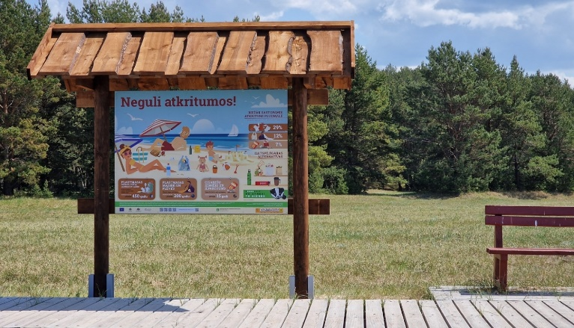~~Kopā ar biedrību ”Peldēt droši” visās Ādažu novada iecienītajās peldēšanās vietās ir uzstādīti informatīvie stendi ar glābšanas riņķiem.

Jūnija sākumā Ādažu novadā tika uzstādīti 3 interaktīvi stendi (1.5.1.attēls), kas ilustratīvi ataino biežāk sastopamos atkritumus piekrastes teritorijās un sniedz ieteikumus, kā mēs ikviens varam palīdzēt šī problēmjautājuma risināšanā – piesaistīt pludmaļu apmeklētāju uzmanību, izglītot par mūsu rīcības radītājām sekām uz vidi un iespējām atpūsties pludmalēs videi draudzīgi. Projekts “Atkritumi kā resursi Latvijā” tika īstenots sadarbībā ar VARAM.

*1.5.1. Interaktīvie stendi “Neguli atkritumos”*

Sadarbībā ar SIA “LATVIJAS ZAĻAIS PUNKTS” Aģentūra uzstādījusi papildus četras atkritumu urnas, kas pielāgotas īpaši tabakas izstrādājumu ar filtriem atkritumu apsaimniekošanai.

Sadarbībā ar SIA “Eco Baltia vide”, PII “Mežavēji”, Kadagā, Ādažu pagastā ir uzstādīta izglītojoša spēle par atkritumu apsaimniekošanu.

Pie Ādažu Kultūras centra un Carnikavas Tautas nama “Ozolaine” ir uzstādīti specifiski tabakas izstrādājumu izsmēķu konteineri, lai mazinātu izsmēķu nonākšanu vidē.

Aģentūra piedalījās nacionālas nozīmes projektā “Piekrastes apsaimniekošanas praktisko aktivitāšu realizēšana”, ar iegūtajiem finanšu resursiem uzlabojot Carnikavas pagasta piekrastes vidi, savācot un apsaimniekojot publiski savāktos nešķirotos sadzīves atkritumus.

Esam iesaistījušies sadarbības projektā ar Vācijas-Baltijas tirdzniecības kameru un Rostokas universitātes zinātniekiem Vācijā, lai kopīgi izstrādātu vadlīnijas bioloģiski noārdāmo atkritumu apsaimniekošanai.

Sadarbībā ar Latvijas Dabas fondu esam izvērtējuši Ādažu novada dabas kapitāla vērtības un veidojuši divas diskusijas – ar novada iedzīvotājiem un ar vietējiem uzņēmējiem un deputātiem.

Piedaloties Pasaules talkas ietvaros notiekošajā akcijā “Svinam DA®BU, svinam JŪRU”, ir uzsākts projekts Carnikavas dīķu ūdens attīrīšanai no biogēnā piesārņojuma, izmantojot mikroaļģes.

## **Vidējā termiņa darbības stratēģijas īstenošana**

2023. gada sākumā Aģentūra veica stratēģijas sagatavošanu. Aģentūras vidējā termiņa darbības stratēģija 2023.-2025. gadam tika izstrādāta un apstiprināta 2023. gada 22. martā Ādažu novada pašvaldības domes sēdē.

Lielākā daļa no stratēģijā aprakstītajiem Aģentūras uzdevumiem tiek veikti pastāvīgi vai ir uzsākti, paredzot to īstenošanas pabeigšanu līdz 2025. gadam. Galvenie veiktie darbi 2024. gadā ir aprakstīti sadaļā 1.7.“Darbības virzieni un galveno pasākumu īstenošanas programmas”.

2024. gadā tika uzsākta stratēģijas aktualizācija, precizējot uzdevumus un mainot izpildes termiņus, piemēram, ūdenssaimniecības funkcijas, kas tika nodotas pašvaldības SIA “Ādažu ūdens” un SIA “Ādažu namsaimnieks”.

2025. gada beigās plānots izstrādāt vidējā termiņa stratēģiju 2026.-2028. gadam.

## **Darbības virzieni un galveno pasākumu īstenotās programmas**

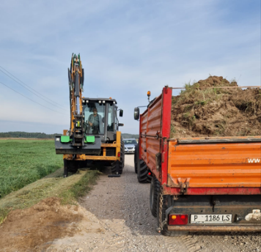***Aģentūras tehniskais nodrošinājums:***

Regulāri tiek nodrošināta tehnikas ikdienas uzturēšana, veikti tehnikas remontdarbi, apdrošināšanas iegāde un transporta tehnikas sagatavošana ikgadējai tehniskajai apskatei, kopā 35 transporta vienībām: 12 traktorvienības; 2 skolēnu autobusi; 7 automašīnas ar kravas kastēm; 15 vieglās automašīnas; 4 kvadracikli; 2 sniega motocikli slēpošanas trases izveidei; 1 auto pacēlājs.

*1.7.1. Ceļa apauguma noņemšana*

2024. gadā iegādāts vairākas jaunas tehnikas vienības: CASE SV universālais iekrāvējs (1.7.1.attēls); Zāles smalcinātāja KIOTI: Sāls smilšu kaisītājs KIOTI diviem traktoriem; Tika veikta traktortehnikas piekabes PTU-7.5 restaurācija;

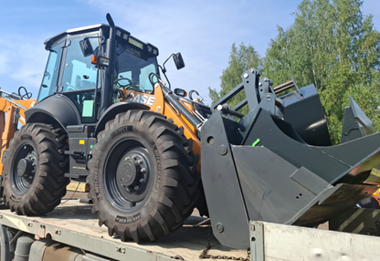Tehniskā nodrošinājuma nodaļa sadarbojoties ar Labiekārtošanas un Ielu un ceļu uzturēšanas nodaļu un Vides pārvaldības nodaļu nodrošina Ādažu novada teritorijas sakopšanas darbus: Ceļu uzturēšana – greiderēšana un apauguma noņemšana (1.7.2.attēls). Regulāri Ādažu pagastā notiek maģistrālo polderu grāvju tīrīšana, zaru šķeldošana. Carnikavas pagastā teritorijā 2024. gadā veikta zāles pļaušana ar 4 traktorvienībām 3 reizes gadā. Carnikavas pagastā tika veikta (Laveru, Mangaļu, Eimuru, Carnikavas Sala, Ādažu centra polderus) grāvju tīrīšana ar traktortehniku 30 km garumā.

*1.7.2. CASE SV Universālais iekrāvējs*

***Ielu un ceļu uzturēšanas jomā:***

2024. gadā ceļu, ielu un infrastruktūras attīstības ietvaros tika veikts:

* Vecštāles ceļa seguma pārbūve;
* Ķiršu ielas posma seguma pārbūve;
* Liepu alejas seguma pārbūve (1.7.3.attēls);
* Draudzības ielas asfalbetona seguma atjaunošana (1.7.4.attēls);
* Atpūtas ielas seguma pārbūve;
* Mazās Pļavu ielas Kļavu ielas seguma pārbūve;
* Viršu ielas pārbūve;
* 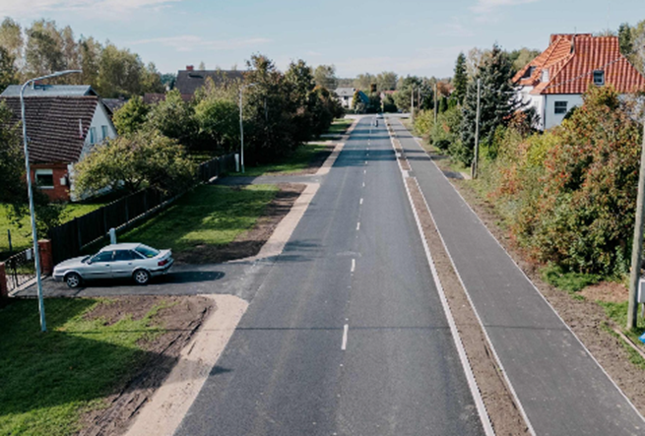Mežmalas ielas seguma pārbūve (ar iedzīvotāju līdzfinansējumu).

*1.7.3. Liepu aleja, Carnikava*

*1.7.4. Draudzības iela, Ādažos*

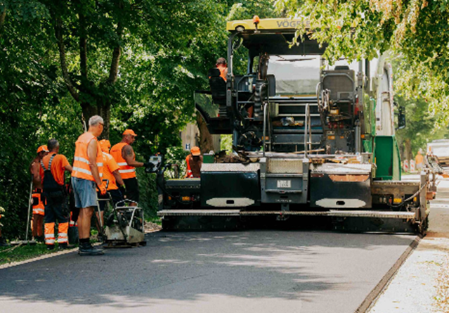

Aģentūrai apsaimniekošanā nodotas 632 ielas un ceļi kopgarumā 343,2 km, tajā skaitā ar melno segumu 156,2 km, 7,9 km ar bruģa segumu un 179,1 km ar grants segumu vai bez seguma ielas un ceļi.

Atjaunota ceļu un ielu konstrukcija 89831 m2 platībā, tajā skaitā bedrīšu remonts 22710 m2. Veikta horizontālā marķējuma atjaunošana 1940 m2, asfaltbetona saduršuvju plaisu aizpildīšana ar bitumena mastiku 9177 m apjomā, ielu un ceļu greiderēšana ar autogreideri 320 km, veikta grants seguma ielu un ceļu uzlabošana izlietojot 925 m3 dolomīta šķembu maisījumu, 2130 m3 grants/šķembu maisījumu un metalurģisko izdedžu šķembu maisījumu 453 m3, ielu labošana ar frēzēto asfaltu 1938 m3, ziemā ielu un ceļu 2107 km garumā apstrāde ar pretslīdes materiālu, izlietojot 268 t tehniskās sāls. Vasaras sezonā ielās un ceļos ar grants segumu iestrādāti 51800 l pretputekļu absorbenta. Kopā 2024. gadā uzstādītas un atjaunotas 330 ceļazīmes, tajā skaitā 16 ielu norādes un 3 norādes, satiksmes drošības uzlabošanai krustojumos uzstādīti 9 spoguļi, 180 signālstabiņi, izvietoti ātruma displeji ar smaidiņiem Dzirnupes ielā Gaujā, izbūvēti ātrumvaļņi Atpūtas ielā, Jūras ielā, Liepu alejā, Kļavu ielā, Viršu ielā, izbūvēta gājēju pāreja Jūras ielā Carnikavā un Baznīcas ielā Siguļos.

Tirgus laukumā Ādažos 2024. gadā tika izbūvēta lietus ūdens kanalizācija.

2024. gadā regulāri tiek veikta tiltu apsekošana un nepieciešamie uzturēšanas darbi 17 tiltiem - seguma tīrīšana, remonts, margu krāsošana, nepieciešamo ceļa zīmju uzstādīšana un zāles pļaušana tiltu pieejās.

Katru gadu tiek veikta ielu apauguma noņemšana ielu malās un ievalku izbūve, nodrošinot ielu hidroloģiskā režīma uzlabošanu 2024. gadā: Sniedzes iela, Ķīvīšu iela Kalngalē, L.Azarovas iela, Graudu iela Carnikavā, Dzērveņu iela Gaujā, ceļa posms “Garciema dzelzceļa pārbrauktuve- Ādažu muiža”, caurteku labošana Garciema ceļā, Torņu ielā Garciemā, Baltezera ielā, Baltezerā.

***Elektrosaimniecības jomā*:**

* Izveidota vienota Ādažu novada energopārvaldības sistēma;
* Uzstādītas novērošanas kameras problemātiskajās vietās. Novērošanas kamerām kurām nav iespējams nodrošināt patstāvīgu elektroapgādi tiek uzstādīti saules paneļi. Tiek nodrošināta regulāra bateriju nomaiņa un datu nolasīšana;
* Veikta potenciālo elektroauto uzlādes staciju vietu apkopošana un nomas izsoļu organizēšana;
* Ādažu vidusskola teritorijas apgaismojuma nomaiņa uz LED;
* Ādažu vidusskola iekštelpu apgaismojuma nomaiņa uz LED un kustības sensoru uzstādīšana;
* Ādažu PII Strautiņš iekštelpu apgaismojuma nomaiņa uz LED un kustības sensoru uzstādīšana;
* Veikta ielas apgaismojuma līniju tīrīšana no zariem gaisvadu tuvumā;
* Regulāri tiek apzināti un veikti pasākumi enerģijas patēriņa samazināšanai;
* Nodrošināts parku, pašvaldības teritoriju un ielu apgaismojums 148 km garumā, uzraudzīta vairāk nekā 2700 gaismekļu darbība;
* Tiek nodrošināta visa novada pašvaldības iestāžu energosaimniecības uzturēšana. Pastāvīgi nodrošināta novada vairāk kā 170 elektroapgādes objektu darbība. Kā arī visa gada garumā nodrošināta elektropiegāde novada pasākumiem un svētkiem;
* Tiek veikta vienota novada svētku dekoru eksponēšanas plāna izstrāde, jaunu dekorāciju iegāde, dekorāciju montāža un demontāža uz ielu apgaismojuma infrastruktūras un ēkām, elektroapgādes pieslēguma vietu un uzstādīšanas kronšteinu izveide, dekoru eksponēšanas saskaņošana ar Latvijas valsts ceļiem, esošo dekoru remonts, pielāgošana.

***Siltumapgādes jomā:***

Carnikavas pagastā ar 12 katlumājām nodrošināti siltumapgādes pakalpojumi 48 daudzdzīvokļu mājām, 8 pašvaldības iestādēm un 7 uzņēmumiem, t.sk. dzelzceļa stacijai un trim veikaliem. līdz 2024. gada 31. oktobrim, no 2024. gada 1. novembra siltumapgādes pakalpojumus pārņēma SIA “Ādažu namsaimnieks”.

Šobrīd 13 pašvaldības ēkām tiek nodrošināta siltumražošana un 4 ēkām siltumapgāde no centrālās apkures tīkliem.

Nodrošināta automātiskā paziņojumu saņemšana par traucējumiem siltuma ražošanas procesā. 2024. gadā veikta ar siltumapgādes nodrošināšanu saistīto objektu uzturēšana un regulāra apsekošana, operatīvi novērstas avāriju situācijas:

* PII Strautiņš veikta pilnā katla pārbaude, izgatavota jauna bīstamās iekārtas pase un veikta objekta pārreģistrācija;
* PII Strautiņš bojāto apkures sistēmas posmu remonts, ieviesta karstā ūdens un baseina siltumenerģijas uzskaite;
* PII Strautiņš bojāto cirkulācijas sūkņu nomaiņa 2 gab.;
* PII Mežavēji iekštelpu apgaismojuma pāreja uz LED gaismekļiem;
* Realizēts EKII Projekts, nomainīti 1487 gaismekļi;
* Ēkas Stacijas iela un Stacijas iela 7 siltummezglu pārbūve - uzstādīti jauni atdalītā tipa silummezgli;
* Veikta pilnīga Rīgas ielas 12 katlumājas atjaunošana - veikts iepirkums, veikta katla demontāža, uzstādīta jauna gāze kondensācijas tipa katlu kaskādes uzstādīšana, uzstādīts siltummainis katlumājas un maģistrālo tīklu atdalīšanai, veikts iekšējo gāzes vadu pārbūve;
* Ādažu vidusskolas apkures katla metināšana;
* Ādažu vidusskolas apkures sistēmas sūkņu automātikas uzstādīšana;
* Ādažu vidusskola uzstādīta siltummezgla attālināta vadība Danfoss;
* Ārējo gāzes tīklu plānotie remonti visās katlumājās;
* Katlumāju dabasgāzes manometru nomaiņa uz verificētiem;
* Regulāro katlumāju apkopes veikšana un sīkie remontdarbi;
* Pirmsskolas izglītības iestādē “Strautiņš” atsevišķa siltumapgādes loka un vadības izveide baseina vajadzībām un uzstādīta atsevišķa siltumapgādes uzskaite tikai baseina vajadzībām.

***Ūdenssaimniecības jomā:***

|  |  |  |  |  |  |
| --- | --- | --- | --- | --- | --- |
| *Rādītāji* | *2020* | *2021* | *2022* | *2023* | *2024* |
| Izsniegti tehniskie noteikumi ūdensvada un kanalizācijas pieslēgumiem | 23 | 73 | 21 | 450 | 81 |
| Jauni pieslēgumi pie centralizētajiem ūdensvada tīkliem | 30 | 86 | 56 | 62 | 41 |
| Jauni pieslēgumi pie centralizētajiem kanalizācijas tīkliem | 43 | 83 | 60 | 63 | 34 |
| Reģistrēti pirmreizējie decentralizēto kanalizācijas sistēmu apliecinājumi | 760 | 212 | 252 | 367 | 364 |
| Uzstādīti tālvadības mērījumu skaitītāji | 165 | 213 | 1000 | 294 | 256 |
| Nolasīti ūdensskaitītāju mērījumi | 5320 | 9181 | 11210 | 12867 | 12994 |
| Noplombēti ūdensskaitītāji | 216 | 248 | 276 | 364 | 395 |
| Verificēti ūdensskaitītāji | 17 | 17 | 323 | 322 | 325 |

*1.7.1. tabula. Ūdenssaimniecības un kanalizācijas jomu raksturojošie rādītāji*

2024. gadā veikta ar ūdensapgādi un kanalizāciju saistīto objektu uzturēšana un regulāra apsekošana, iekšējo un ārējo ūdensvadu un kanalizācijas tīklu avāriju remontdarbi.

* Regulāri tiek veikti ar ūdensapgādi un kanalizāciju saistīto objektu uzturēšana, tīrīšana un apkope. Iekšējo un ārējo ūdensvadu un kanalizācijas tīklu avāriju remontdarbi;
* Nodrošināta savlaicīga un precīza ūdensskaitītāju rādījumu attālināta nolasīšana. Tiek veikti ar ūdensapgādi un kanalizāciju saistīto objektu uzturēšana, un apsekošana;
* Carnikavas un Kalngales pazemes ūdeņu 9 monitoringa vietās. Tāpat regulāri tiek veiktas ūdens analīzes NAI notekūdeņu izplūdes vietās un notekūdeņu dūņu analīzes dūņu laukos;
* Pastāvīga komercuzskaites skaitītāju kontrole, uzstādīšana vai nomaiņa, mērlīdzekļu verificēšana;
* Carnikavas NAI tiek izvestas notekūdeņu dūņas no dūņu lauka. Pēc agroķīmiskajiem rādītājiem notekūdeņu dūņas var izmantot lauksaimniecības augšņu mēslošanai, tāpēc veikta to iestrāde Izvestais un iestrādātais dūņu apjoms sausnā – 37 tonnas;
* Sniegti valsts statistikai pārskati par monitoringa rezultātiem par 2024.gadu;
* Izstrādāts pārskats par ūdensapgādes un kanalizācijas pakalpojuma nodrošināšanu veiktajām faktiskajām izmaksām 2024. gadā. Jaunais tarifs stājies spēkā no 01.08.2024;
* Aģentūra regulāri seko iedzīvotājiem piegādātā dzeramā ūdens kvalitātei - veic pārbaudes atbilstoši ar Veselības inspekciju saskaņotajai monitoringa programmai. Ūdensvada iekārtu mazgāšana, tīrīšana un dezinfekcija ūdensgūtnēs.
* Regulāri apsekotas 1650 kanalizācijas tīklu kontrolakas;
* Uzraudzīti vairāk kā 46 km maģistrālo ūdensapgādes tīklu un 48 km kanalizācijas tīklu;
* Notekūdeņu kvalitātes kontrole pirms attīrīšanas 17 x un 20 x pēc attīrīšanas Carnikavas, Kalngales, Lilastes, Garciema un Siguļu NAI;
* 8 x veikts Carnikavas un 1 reizi Kalngales pazemes ūdeņu monitorings;
* 9 x veikts dzeramā ūdens monitorings Carnikavā, Siguļu PII ”Piejūra”, Mežgarciemā, Lilastē, Kalngalē un Garciemā;
* 2 x veikta ūdensvada iekārtu mazgāšana, tīrīšana un dezinfekcija;
* 6 x ņemta Gaujas ūdens un Lilastes ūdens analīze 200 m augšpus un 200 m lejpus Carnikavas un Lilastes NAI notekūdeņu izplūdes vietas, 2 reizes - notekūdeņu dūņu analīzes;
* Izvestas dūņas no Laivu ielas 12 NAI dūņu lauka Nr.1 un iestrādātas augsnē;
* 2 x atdzelžošanas iekārtu apkope;
* 35 siltumenerģijas skaitītāji verificēti;
* 2 x 23 kanalizācijas sūkņu staciju apkope, t.sk. (22 sūkņu staciju – pašu spēkiem);
* 2 x otrā pacēluma sūkņu staciju un artēzisko urbumu tehniskā apkope;
* gaisa pūtēju un notekūdeņu attīrīšanas iekārtu tehniska apkope piecas Carnikavas notekūdeņu attīrīšanas iekārtās;
* 2 x kanalizācijas sūkņu stacijas Zvejnieku ielā, Carnikavā apkope;
* Automātikas remontdarbi esošām kanalizācijas sūkņu stacijām.

2024. gadā tika veikta ūdenssaimniecības reorganizācija Carnikavas pagastā. Ar 2024. gada 1. novembriCarnikavas pagasta iedzīvotājiem ūdenssaimniecības pakalpojumus sniedz SIA “Ādažu ūdens”, bet siltumapgādes pakalpojumus SIA “Ādažu namsaimnieks”.

***Būvniecības dokumentācijas saskaņošana*:**

Aģentūra Būvniecības informācijas sistēmā izsniedz tehniskos noteikumus ēku būvniecībai, saskaņo būvprojektus un sniedz atzinumus par ēku nodošanu ekspluatācijā. Aģentūra izskata un izvērtē topogrāfisko plānu atbilstību.

Kopā 2024. gadā saskaņoti un izsniegti 1896 dokumenti attiecībā uz nekustamā īpašuma un infrastruktūras objektu projektēšanu, būvniecību un veiktajiem darbiem, nodošanu ekspluatācijā un uzturēšanu (1.7.2. tabula).

|  |  |  |  |  |  |
| --- | --- | --- | --- | --- | --- |
| *Rādītājs* | *2020* | *2021* | *2022* | *2023* | *2024* |
| Saskaņotas topogrāfijas un projekti | 587 | 941 | 1161 | 1694 | 1058 |
| Izsniegti Tehniskie noteikumi | 178 | 370 | 484 | 478 | 425 |
| Izsniegti Atzinumi par veiktajiem darbiem, būves gatavību nodošanai ekspluatācijā | 160 | 381 | 402 | 409 | 413 |

*1.7.2. tabula. Izsniegtā dokumentācija*

***Iepirkumi un līgumi:***

2024. gadā Aģentūras funkciju nodrošināšanai izsludināti 49 publiskie iepirkumi, kā rezultātā noslēgti 32 līgumi EUR 3 134 969,50 apmērā bez PVN. Iepirkumu priekšmetu veidi: preces-12 iepirkumi; pakalpojumi – 26 iepirkumi; būvdarbi – 11 iepirkumi.

2024. gadā kopumā noslēgti 219 saimnieciskie līgumi un 111 komunālo pakalpojumu līgumi.

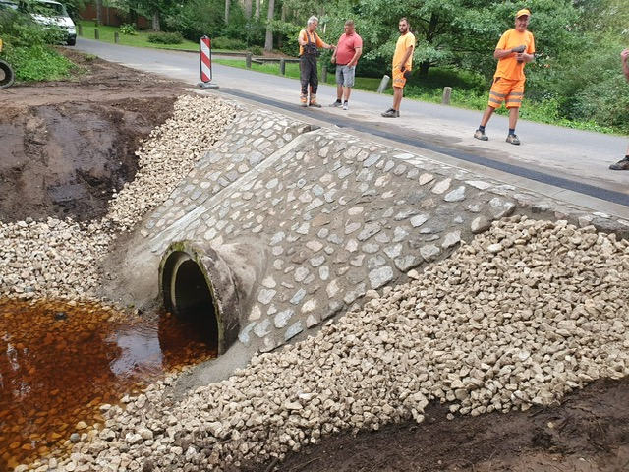***Polderu sistēmas apsaimniekošana un vides aizsardzība jomā (2024. gads):***

* Izsludināts iepirkums – “Laveru poldera sūkņu stacijas “Laveri” pārbūves būvprojekta izstrāde un autoruzraudzība, Carnikavas pagastā, Ādažu novadā”.
* Izsludināts iepirkums - Ietekmes uz tautsaimniecību novērtējuma un Gaujas upes hidrauliskā modeļa (posmā no Gaujas upes ietekas jūrā līdz Ādažu, Saulkrastu un Siguldas novada robežai) izstrāde.

*1.7.5.* Caurtekas nogāzes remonts Baltezera iela 55

* Veikta susinātājgrāvja gultnes pārtīrīšana 365m garā posmā un divu caurteku pārbūve no Vārpu ielas līdz Draudzības ielai (rotācijas aplis) Ādažos.
* Veikta drenāžas akas groda nomaiņa uz pašvaldības nozīmes koplietošanas novadgrāvja ar MK koda Nr. 52112:29 pik.00/00 pie P1 autoceļa, Ādažu novadā.
* Veikta caurtekas pārbūve uz Viršu ielas, Gaujā.
* Caurtekas nogāzes remonts Baltezera ielā 55, Baltezerā un caurtekas demontāža uz Garciema ceļa, Carnikavas pagastā. (1.7.5.attēls).
* 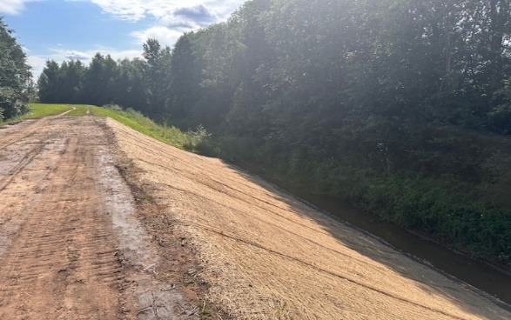Novērsts lokāls noslīdējums Ādažu centra poldera aizsargdambī (D-1) pik. 37/00. (1.7.6.attēls).
* Veikta niedru un lēpju pļaušana gan peldvietās, gan pašvaldības nozīmes koplietošanas novadgrāvjos Ādažu novadā.
* Organizēta polderu maģistrālo novadgrāvju pārtīrīšana un apauguma novākšana.
* Organizēta bebru dambju likvidācija un bebru likvidēšana ar mednieku kolektīva palīdzību.

*1.7.6.* Ādažu centra poldera aizsargdambis

* Organizēts Laveru un Mangaļu sūkņu stacijas sūkņa avārijas remonts, demontāža, uzstādīšana, avārijas remonts pēc gaisa pievadcaurules pārgriešanas, demontāža un uzstādīšana.
* Pastāvīgi kontrolēts un uzraudzīts ūdens līmenis polderu teritorijās un visu 9 sūkņu staciju darbībā, 1-2 reizes nedēļā, t.sk. sūkņu uztvērējrestu tīrīšana un ūdens līmeņa kontrole.
* Nepārtraukti sekots līdzi ūdens līmeņa izmaiņām Gaujā un Dzirnezerā. Dalība plūdu riska izvērtēšanā un seku novēršanā.
* Organizētas vairākkārtīgas caurteku skalošanas darbi.
* Tika veikta un apsekota meliorācijas sistēma Kalngalē un rakstītas informatīvas vēstules zemes gabala īpašniekiem par to stāvokli, uzturēšanu un ja nepieciešams novērst nelikumīgas būvniecības sekas.

Organizējot un kontrolējot atkritumu apsaimniekošanas sistēmu un Atkritumu apsaimniekošanas likuma un  saistošo noteikumu ievērošanu un izpildi 2024. gadā novadā nodrošināts/organizēts:

* 4 nolietotās sadzīves elektrotehnikas (bezmaksas), lielgabarīta atkritumu un bīstamo atkritumu, tai skaitā riepu (maksas) savākšanas akcijas, Carnikavas pagastā viena bezmaksas lielgabarīta atkritumu savākšanas akcija;
* mobilo kameru ekspluatācija aktuālajās atkritumu apsaimniekošanas vietās, ierakstu izskatīšana, lai novērstu nelegālo izgāztuvju veidošanos vai nelikumīgu atkritumu izmešanu tam neparedzētās vietās vai veidā. Sniegti ziņojumi pašvaldības policijai: Carnikavas pagastā - 269, Ādažu pagastā-184;

***Vides pārvaldības un dabas aizsardzības jomā:***

* Veikta dabas teritoriju apsekošana vides kvalitātes kontrolei, t.sk. pēc Vides SOS ziņojumiem un aplikācijas “Ziņo Ādažos” ziņojumiem 90 reizes;
* Veikta cērtamo koku apsekošana un attiecīgi izsniegti 206 lēmumi par koku izvērtēšanu un ciršanas atļaujas izsniegšanu vai atteikumu koku ciršanai.
* Pastāvīgi sekots līdzi dabas parka “Piejūra” aizsardzības noteikumu ievērošanai, apsekoti mikroliegumi, biotopu un invazīvo augu riska teritorijas.

***Labiekārtošanas jomā veiktie darbi:***

* Novada teritorijas, atpūtas un bērnu rotaļu laukumu, gājēju tiltu ikdienas sakopšana, t.sk. sniega periodā gājēju celiņu, pieturu, tiltu attīrīšana no sniega, kaisīšana, jumtu tīrīšana, atkritumu savākšana un izvešana, ziemas smilšu savākšana no ielām, ietvēm, skvēros, parkos, ielu apstādījumos, lapu savākšana un izvešana, intensīva pludmales un dabas parka kopšanas vasaras sezonā. Savākti un izvesti 610 m3 sadzīves atkritumi, t.sk. arī no pludmalām. Vairākkārtīgi veikti novada pļaujamās teritorijas (ieskaitot parkus un skvērus) pļaušanas darbi;
* nopļautas apsaimniekojamās teritorijas 135,1 ha platībā;
* 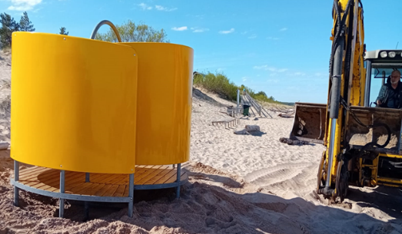Nodrošināta tīrība un kārtība 36 sabiedriskajās tualetēs – gan pārvietojamās, gan stacionārajās;
* Novada apstādījumos iestādītas 1270 atraitnītes, 3101 vasaras puķe, 118 ziemcietes un daudzgadīgie krūmaugi. Apstādījumu kopšana visas sezonas garumā;
* Skvēru, parku, ielu apzaļumošana apstādījumu un stādu kopšana. Zāliena sēšana. Lapu savākšana. Regulāra dzīvžogu cirpšana un koku vainagu kopšana;

*1.7.7. Kabīņu uzstādīšana*

* 217 avārijas un vētras gāzto koku izzāģēšana;
* Pludmalē izvietotas pārģērbšanās kabīnes (1.7.7.attēls) un 86 atkritumu konteineri, atkritumu urnu apsaimniekošana Carnikavas pagastā 165 gab., Ādažu pagastā 130 gab.. Ikdienas 35 pieturvietu uzturēšana un citu mazās arhitektūras objektu uzkopšana, uzturēšana un remonts;
* Informatīvo stendu atjaunošana un krāsošana kā arī ceļa zīmju uzstādīšana, nomaiņa un utilizācija. Grafiti tīrīšana no vides objektiem;
* Publisko vietu un pludmaļu labiekārtošana kopšana un uzturēšana, pludmales koka taku atbrīvošana no smiltīm un sanesumiem;
* Ziemas sezonā veikta celiņu, taku un trotuāru atbrīvošana no sniega un apstrāde ar pret slīdes materiālu;
* Ādažos veikta vainagu kopšana Pirmās ielas liepām;
* Ādažu vidusskolas teritorijā iestādīti pieci ozoli;
* 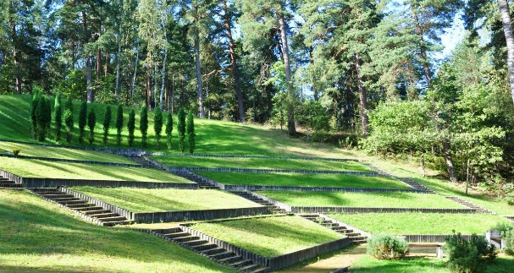uzstādītas 10 jaunas suņu atkritumu urnas Podnieku ciematā un Vējupes ielā;
* Veikta celmu frēzēšana Gaujas ielā, Rīgas gatvē;
* Uzstādīti jauni soliņi Attekas un Podnieku ielās;
* Ādažu un Carnikavas stadionu teritoriju uzturēšana – futbola, volejbola laukumu kopšana un uzturēšana. Carnikavas stadiona apzaļumošana;

*1.7.8. Carnikavas kapsētas kolumbārijs*

* Kapu teritorijas un piemiņas vietu uzturēšana, pļaušana, labiekārtošana; (1.7.8.attēls)
* Pagasta sporta pasākumu tehniskā apkalpošana, svētku noformējuma izvietošana.

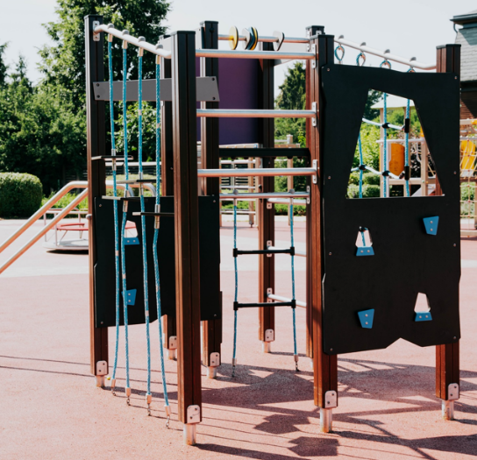***Īpašumu apsaimniekošanas jomā paveiktais:***

* Carnikavas pagasta pludmaļu, Ādažu pagasta Vējupes un Baltezera koka infrastruktūras objektu būvniecības un atjaunošanas darbi. Pludmalēs tiek kopti un atjaunoti pludmales celiņi;
* Veikta ūdenstorņu tehniskā apsekošana, Dārznieku iela 5 un Graudu iela 12;
* Āra trenažieru telts pārcelšana, laukuma izbūve, Carnikavas stadionā;
* Kāpņu, galdu, solu atjaunošana vai izgatavošana, mēbeļu restaurācija;
* Uzstādītas jaunas rotaļu iekārtas Līgo laukumā (1.7.8 attēls) ;

*1.7.8. Rotaļu iekārta Līgo laukumā*

* Pastāvīgi tiek veikti mazās infrastruktūras uzturēšanas darbi;
* Izgatavoti un uzstādīti 32 soli novada atpūtas vietās un takās uz jūru;
* Izgatavotas un uzstādītas atkritumu urnas pie atpūtas vietām;
* Aģentūra saskaņā ar noslēgto līgumu ar Ādažu novada pašvaldību apsaimnieko 83 ēkas un būves (tajā skaitā arī nojumes un saimniecības ēkas) (54 ēkas Carnikavas pagastā un 29 ēkas Ādažu pagastā);
* Aģentūras pārvaldībā ir 11 īres/sociālie dzīvokļi;
* Kopējie izdevumi pašvaldības ēku, būvju un infrastruktūras objektu uzturēšanai, remontam un būvniecībai par 2024. gadu: Kārtējā remonta un iestāžu uzturēšanas materiāli EUR 43 500,00; Ēku būvju un telpu uzturēšana EUR 183 006,00; Apstiprinātie investīciju projekti EUR 152 840,00; Kopā 379 346 EUR;
* Pastāvīgi nodrošināts Stacijas ielas 5, Stacijas iela 7, Carnikavā un Gaujas ielas 16, Pirmā iela 42A, Gaujas ielas 33A, Ādažos saimnieciski organizatoriskais darbs, kā arī to tehniskā uzturēšana un remonts;
* 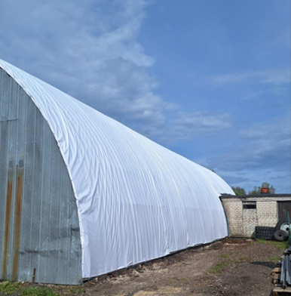Lai izvērtētu tehnisko stāvokli un prioritizētu veicamos darbus tika pasūtītās Ādažu vidusskolas un PII Strautiņš tehniskā apsekošana;
* Veikta telpu sadalīšana un remonts Garā iela 20, Carnikavā ģimenes ārsta prakšu ierīkošanai;
* Atjaunota Līgo laukuma tualete pēc ugunsgrēka;
* Ādažu kultūras centra skatuves grīdas atjaunošana;
* Veikta UGD signalizācijas sistēmas rekonstrukcija Gaujas 16, Ādažos;
* Saimnieciskajam angāram Jomas iela 5 jauna jumta klājuma izbūve (1.7.9.attēls);
* Angāros Jomas iela 5,7, Carnikavā uzstādīts granulu apkures katls un uzbūvēta granulu novietne;

*1.7.9. Jomas iela 5, Carnikava*

* Carnikavas novadpētniecības centrā veikta noliktavas telpas izbūve nojumē;
* Tautas nams "Ozolaine" cokola remonts (siltinājuma un hidroizolācijas atjaunošana);
* Gāzes apkures katla nomaiņa katlumājā Rīgas iela 12, Carnikavā;
* Ēkā Stacijas ielā 5, Carnikavā: Siltummezgla remonts; Bāriņtiesas telpu remonts; Dzimtsaraksta telpu remonts; Ēkas cokola remonts; Pirmā stāva virtuves remonts;
* Ēkā Stacijas ielā 7, Carnikavā: Ieejas pandusa remonts; Divu 2 st. kabinetu remonts; Siltummezgla remonts;
* Tika veikti pašvaldības telpu kosmētiskie remonti: BLPC «Kadiķis» telpu remonts; Bāriņtiesas kabinets Stacijas ielā 5, Carnikavā; Pirmā iela 42a darbinieku telpu remonts;
* Tika veikts Gaujas iela 33A ēkas kreisā spārna jumta remonts virs Kultūras centra foajē;
* Ēku nojaukšana Balto ceriņu iela 6a, Salnu iela 7, Gaujā;
* **Ādažu vidusskolā** veikti būtiski ēkas un telpu kopšanas darbi: Katlumājas sūkņu remonts; Uzstādīta jaunas tualešu kabīnes, nodalošās sienas un durvis; «Zaļās zāles» remonts; Apkures cauruļvadu un radiatoru daļēja maiņa; Skolas ēkas katlumājas angāram izbūvēta jauna zibens aizsardzība; A korpusa siltināšana; C korpusa otrā stāva tualešu pārbūve; Pasūtīts un uzsākti darbi pie ēkas tehniskā slēdziena; Izbūvēta jauna lietus ūdens savākšanas drenāža; Iebetonēta iebraukšanas zona; Skolas ēkas katlumājas angāram izbūvēta jauna zibens aizsardzība; Ādažu vidusskolā iestādīti 5 sarkanie ozoli;
* **Ādažu sporta centrs**:Skatītāju ieejas pakāpienu un platformas remonts; Lietus novadīšanas kanalizācijas remonts; Peldbaseinā nomainīts pretstraumes sūknis; Hidroizolācijas atjaunošana peldbaseina pārplūdes rezervuārā; Iekārto griestu nomaiņa koridoros pie skolēnu ģērbtuvēm; Lietus ūdens kanalizācijas remonts, tika uzstādīta pārsūknēšanas stacija;
* **Pirmskolas izglītības iestādē “Piejūra”**: Veikta āra klases nojumes būvniecība; Veikta ēkas energosertifikāta izstrāde; Uzstādītas jaunas durvju piekļuves un kontroles sistēmas; Veikta dūmvada kanālu tīrīšana; Veiktas ikgadējās ugunsaizsardzības un apsardzes sistēmas tehniskās apkopes;
* **Pirmskolas izglītības iestādē “Mežavēji”**: Izveidota Šķēršļu trase bērnu aktivitātēm; Ieejas mezglu pakāpienu un podestu atjaunošana; Atjaunotas grīdas pie grupiņu ieejām; Veikts ēdnīcas sienas remonts; Veikti daļēji cokola un fasādes kosmētiskie darbi; Veikta katlumājas un baseina iekārtu aprīkošana ar detektoriem;
* 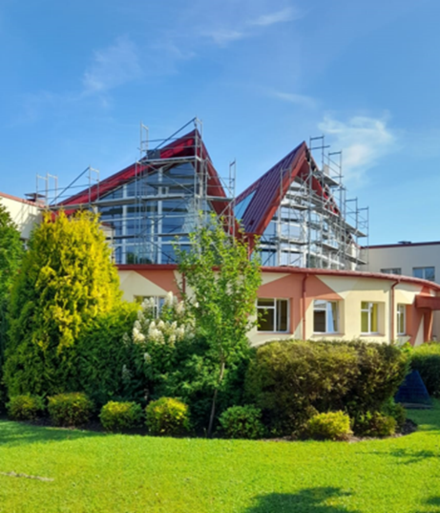**Pirmskolas izglītības iestādē “Strautiņš”** veikts: Terases balsts sienas remonts; Vēsturisko 2 vārtu, 4 vārtiņu maiņa un 6 stabu remonts; Jumta vēja kastu remonts un centrālās ieejas remonts (1.7.10.attēls); Baseina siltumskaitītāja uzstādīšana un automātikas uzstādīšana; Gaismekļu un elektroinstalācijas nomaiņa, kustības sensoru uzstādīšana 3 gaiteņos; Katlumājas cirkulācijas sūkņa nomaiņa; Apkures katla rezervuāra remonts; Rotaļu laukuma izbūve; Veikta ēkas tehniskā slēdziena izstrāde;
* **Pirmskolas izglītības iestādē “Riekstiņš”** veikts: Silto grīdu apkures pieslēgšana izbūvētajai siltumtrasei peldbaseinā; Nosūces uzstādīšana un pieslēgšana pie AHU kanāla virtuvei; Jaunas membrānas ieklāšana peldbaseinā; Ēkas vienstāvu daļas cokola kosmētiskais remonts; Aktu zāles griestu kosmētiskais remonts; Dienas gaismu lampu daļēja nomaiņa uz LED gaismekļiem;

*1.7.10. PII “Strautinš”*

* Izremontēti un labiekārtoti 4 pašvaldības dzīvokļi;
* Regulāra visu Aģentūras apsaimniekošanā esošo ēku signalizācijas un ventilācijas sistēmu pārbaude, apkope un remonts.

# 

# 2. FINANŠU RESURSI UN DARBĪBAS REZULTĀTI

**2.1. Pamatbudžeta ieņēmumi**

Aģentūras pamatbudžeta ieņēmumi 2024. gadā veido **9 975 520 *euro***, kas ir par 30.8%, jeb 2 351 266 *euro* vairāk nekā 2023. gadā.

*Aģentūras pamatbudžeta ieņēmumi*

|  |  |  |  |  |  |  |  |  |
| --- | --- | --- | --- | --- | --- | --- | --- | --- |
| **Klasif. kods** | **Posteņa nosaukums** | **2024. gada izpilde** | **2023. gada izpilde** | **2022. gada izpilde** | **Budžeta plāns 2024. gadam** | **2024. gada izpilde %** | **2024.g. pret 2023.g. %** | **Budžeta plāns 2025. gadam** |
| **I** | **IEŅĒMUMI KOPĀ** | **9 975 520** | **7 624 254** | **5 497 548** | **10 118 057** | **100** | **30.8** | **10 899 548** |
| **2.0** | **Nenodokļu ieņēmumi** | **10 238** | **162 933** | **19 711** | **0** | **0.1** | **-93.7** | **0** |
| 12.0.0.0. | Pārējie nenodokļu ieņēmumi | 10 237 | 162 933 | 7 905 | 0 | 0.1 | -93.7 | 0 |
| 13.0.0.0. | Ieņēmumi no valsts (pašvaldību) īpašuma iznomāšanas, pārdošanas un no nodokļu pamatparāda kapitalizācijas | 1 | 0 | 11 806 | 0 | 0 | 100 | 0 |
| **3.0** | **Maksas pakalpojumi un citi pašu ieņēmumi** | **1 635 187** | **1 576 765** | **1 201 175** | **1 606 797** | **16.4** | **3.7** | **90 000** |
| 21.3.0.0. | Ieņēmumi no iestāžu sniegtajiem maksas pakalpojumiem un citi pašu ieņēmumi | 1 628 591 | 1 576 765 | 1 201 175 | 1 606 797 | 16.3 | 3.3 | 90 000 |
| 21.4.0.0. | Pārējie 21.3.0.0. neklasificētie ieņēmumi | 6 596 | 0 | 0 | 0 | 0.1 | 100 | 0 |
| **5.0** | **Trasferti** | **8 330 095** | **5 884 556** | **4 276 662** | **8 511 260** | **83.5** | **41.6** | **10 809 548** |
| 18.0.0.0. | Valsts budžeta transferti | 0 | 304 435 | 215 100 | 0 | 0 | -100 | 0 |
| 19.0.0.0. | Pašvaldību budžetu transferti | 8 330 095 | 5 580 121 | 4 061 562 | 8 511 260 | 83.5 | 49.3 | 10 809 548 |

Lielāko ieņēmumu daļu veido pašvaldības budžeta transferti, kas veido 83.51% no kopējiem Aģentūras ieņēmumiem, kas salīdzinot ar 2023. gadu ir par 2 749 974 *euro* vairāk. Palielinājums, galvenokārt, saistīts ar Ādažu pagasta izglītības iestāžu apsaimniekošanas funkciju pārņemšanu no pašvaldības, kas veido 1 572 902 *euro* . Kopējos transfertus veido Ādažu novada pašvaldības vispārējā kārtībā izmaksātā dotācija sekojošiem mērķiem:

* teritoriju un īpašumu apsaimniekošana 3 834 465 *euro*;
* izglītības iestāžu apsaimniekošana 1 974 861 *euro*;
* investīciju projektu realizācija 1 785 480 *euro*;
* autoceļu uzturēšana (t.sk. valsts mērķdotācija) 735 289 *euro*.

Ieņēmumi no sniegtajiem maksas pakalpojumiem 2024. gadā ir 1 635 187 *euro*, kas veido 16.33 % no kopējiem ieņēmumiem, kas salīdzinājumā ar 2023. gadu ir par 51 826 *euro* vairāk.

Lielāko maksas pakalpojumu daļu veido ūdensapgādes, kanalizācijas un siltumapgādes pakalpojuma sniegšana Carnikavas pagastā.

Pamatojoties uz Ādažu novada pašvaldības lēmumiem, 2024. gada 31. oktobrī, ūdenssaimniecības un siltumapgādes funkcijas nodrošināšana nodota SIA “Ādažu ūdens” un SIA “Ādažu namsaimnieks”.

Nenodokļu ieņēmumus 2024. gadā veido 10 237 *euro* no kopējiem ieņēmumiem, kas salīdzinājumā ar 2023. gadu ir samazinājušies par 152 696 *euro*, kas saistīts ar iepriekšējā pārskata gadā atgūtajiem naudas līdzekļiem no tiesvedību ar SIA “Tilts” par gājēju tilta pār Gauju seguma nomaiņu.

Pārējie iepriekš neklasificētie pašu ieņēmumi veido 6 596 *euro*, kas sastāv no projekta “Piekrastes apsaimniekošanas praktisko aktivitāšu realizēšanas” realizēšanas. Projekta ietvaros veikta piekrastes teritorijas atkritumu savākšana un izvešana.

**2.2. Pamatbudžeta izdevumi**

Aģentūras pamatbudžeta izdevumi 2024. gadā veido  **9 737 786** *euro*, kas ir par 32.9%, jeb 2 409 277 *euro* vairāk nekā 2023. gadā.

*Aģentūras pamatbudžeta izdevumi atbilstoši ekonomiskajām kategorijām*

|  |  |  |  |  |  |  |  |  |
| --- | --- | --- | --- | --- | --- | --- | --- | --- |
| **Klasif. kods** | **Posteņa nosaukums** | **2024. gada izpilde** | **2023. gada izpilde** | **2022. gada izpilde** | **Budžeta plāns 2024. gadam** | **2024 gada izpilde %** | **2024.g. pret 2023.g. %** | **Budžeta plāns 2025. gadam** |
| **II** | **IZDEVUMI KOPĀ** | **9 737 786** | **7 328 509** | **5 333 252** | **10 648 735** | **100** | **32.9** | **11 667 959** |
| 1100 | Atalgojums | 2 971 858 | 2 049 866 | 1 611 311 | 3 029 766 | 30.6 | 45.0 | 3 188 530 |
| 1200 | Darba devēja valsts sociālās apdrošināšanas obligātās iemaksas, pabalsti un kompensācijas | 871 423 | 600 128 | 446 827 | 898 671 | 9.0 | 45.2 | 922 959 |
| 2100 | Mācību, darba un dienesta komandējumi | 934 | 30 | 60 | 1 660 | 0 | 3013.3 | 1 660 |
| 2200 | Pakalpojumi | 3 164 182 | 3 109 863 | 1 907 668 | 3 766 965 | 32.5 | 1.7 | 3 637 942 |
| 2300 | Krājumi, materiāli, energoresursi, preces, biroja preces un inventārs, kurus neuzskaita kodā 5000 | 764 376 | 750 567 | 631 808 | 831 846 | 7.9 | 1.8 | 926 044 |
| 2500 | Budžeta iestāžu nodokļu, nodevu un naudas sodu maksājumi | 103 496 | 85 439 | 80 554 | 107 886 | 1.0 | 21.1 | 25 400 |
| 5100 | Nemateriālie ieguldījumi | 3 811 | 0 | 0 | 3 812 | 0 | 100 | 0 |
| 5200 | Pamatlīdzekļi, īpašuma ieguldījumi un bioloģiskie aktīvi | 1 857 706 | 732 616 | 655 024 | 2 008 129 | 19.0 | 153.6 | 2 965 424 |

Proporcionāli lielāko izdevumu daļu sastāda atlīdzības sadaļa, kas veido 3 843 281 *euro*, jeb 39.47% no kopējiem Aģentūras izdevumiem. Atalgojuma un darba devēja valsts sociālās apdrošināšanas obligātās izmaksas salīdzinot ar iepriekšējo pārskata gadu palielinājušās par 1 193 287 *euro*, kas skaidrojams ar Ādažu pagasta izglītības iestāžu apsaimniekošanas funkciju pārņemšanu un 74 amata vietu pārcelšanu no Ādažu novada pašvaldības. Atalgojuma izmaiņas skaidrojamas arī ar Aģentūras darbinieku atalgojuma palielinājumu par 6% no 2024. gada 1. janvāra, kā arī papildus 4% palielinājumu, 77 tehniskajiem darbiniekiem, no 2024. gada 1. jūlija. Pārskata gadā izveidotas 2 jaunas amata vietas labiekārtošanas strādniekiem.

Pakalpojuma izmaksas veido 3 164 182 *euro*, jeb 32.49% no kopējām Aģentūras izmaksām, kas salīdzinot ar 2023. gadu ir palielinājušās par EUR 54 319. Lielākās pozīcijas pakalpojumu sadaļā veido:

* ielu un ceļu uzturēšana 514 472 *euro* – bedrīšu remonts, grants seguma greiderēšana, sniega tīrīšana un ceļu apstrāde ar pretslīdes materiālu;
* gāzes iegāde siltumapgādes nodrošināšanai 862 344 *euro*;
* elektroenerģijas iegāde 408 065 *euro*;
* nekustamā īpašuma uzturēšanas pakalpojumi 556 254 *euro* – Carnikavas vidusskolas un Gaujas iela 33a ēku uzkopšanas pakalpojumi, apzaļumošanas pakalpojumi Ādažu pagastā, apsardzes un elektrosistēmu uzturēšanas pakalpojumi u.c.
* iekārtu, aparatūras un inventāra remonts un tehniskā apkalpošana 183 358 *euro*;
* ēku un telpu remonta izmaksas 173 652 *euro*;
* transportlīdzekļu uzturēšanas un remonta izmaksas 106 686 *euro*.

Krājumu un materiālu iegādes izmaksas veido 764 376 *euro*, jeb 7.85% no kopējām Aģentūras izmaksām, kas salīdzinot ar 2023. gadu ir palielinājušās par 13 809 *euro*. Lielāko krājumu un materiālu sadaļu veido:

* ceļu un ielu remontam un uzturēšanai iegādātie materiāli 193 200 *euro*;
* degvielas iegāde automašīnu un traktortehnikas darbības nodrošināšanai 205 134 *euro*;
* saimniecības preču un remonta materiālu iegāde teritorijas, ēku un izglītības iestāžu apsaimniekošanai 191 405 *euro*;

Pamatlīdzekļu izmaksas veido 1 861 517 *euro*, jeb 19.12% no kopējām izmaksām un salīdzinot ar 2023. gadu tās ir palielinājušās par 1 128 901 *euro*. Lielāko pamatlīdzekļu sadaļu veido nepabeigtās būvniecības izmaksas 1 257 657 *euro*, t.sk. Viršu ielas atzara uz Sproģu ielu asfaltbetona atjaunošana 298 370 *euro*, Liepu alejas ielas seguma pārbūve 263 703 *euro* un Draudzības ielas posmā no Saules ielas līdz Podnieku ielai 236 185 *euro*. Pārskata gadā realizēts projekts “Siltumnīcefekta gāzu emisiju samazināšana Ādažu novada pašvaldības publisko teritoriju apgaismojuma infrastruktūrā” 231 806 *euro* un veikts apkures sistēmas komponenšu remonts Rīgas ielā 12, Carnikavā 70 261 *euro*.

Budžeta iestāžu nodokļu maksājumi veido 103 496 *euro*, kas salīdzinot ar 2023. gadu ir palielinājušies par 18 057 *euro*. Nodokļu maksājumu sadaļa sastāv no pievienotā vērtības nodokļa un dabas resursu nodokļa maksājumiem.

*Aģentūras izdevumi atbilstoši funkcionālajām kategorijām*

|  |  |  |  |  |  |  |  |  |
| --- | --- | --- | --- | --- | --- | --- | --- | --- |
| **Klasif. kods** | **Posteņa nosaukums** | **2024. gada izpilde** | **2023. gada izpilde** | **2022. gada izpilde** | **Budžeta plāns 2024. gadam** | **2024. gada izpilde %** | **2024.g. pret 2023.g. %** | **Budžeta plāns 2025. gadam** |
| **II** | **IZDEVUMI KOPĀ** | **9 734 810** | **7 328 509** | **5 333 252** | **10 648 735** | **100** | **32.9** | **11 667 959** |
| 04.000 | Ekonomiskā darbība | 368 910 | 380 778 | 257 115 | 407 862 | 3.8 | -3.1 | 445 527 |
| 05.000 | Vides aizsardzība | 0 | 140 | 0 | 4 549 | 0 | -100 | 116 195 |
| 06.000 | Teritoriju un mājokļu apsaimniekošana | 7 330 348 | 6 426 408 | 4 676 146 | 8 059 130 | 75.3 | 14.1 | 7 931 758 |
| 08.000 | Atpūta, kultūra un reliģija | 167 935 | 0 | 8 657 | 178 599 | 1.7 | 100 | 307 470 |
| 09.000 | Izglītība | 1 867 617 | 521 183 | 391 334 | 1 993 664 | 19.2 | 258.3 | 2 852 623 |
| 10.000 | Sociālā aizsardzība | 2 976 | 0 | 0 | 4 931 | 0 | 100 | 14 386 |

Atbilstoši funkcionālajām kategorijām ekonomiskās darbības nodrošināšanas izmaksas veido 368 910 *euro*, jeb 3.79% no kopējiem Aģentūras izdevumiem un salīdzinot ar 2023. gadu tās ir samazinājušās par 11 868 *euro*. Ekonomiskās darbības funkcijas izpildi veido ielu un ceļu uzturēšana no valsts mērķdotācijas finanšu līdzekļiem.

Teritoriju un mājokļu apsaimniekošanas izmaksas veido 7 330 348 *euro*, jeb 75.28% no kopējiem Aģentūras izdevumiem un salīdzinot ar 2023. gadu tās ir palielinājušās par EUR 903 940. Teritoriju un mājokļu apsaimniekošanas funkcijas izpildi veido saimnieciskās darbības nodrošināšana 1 315 050 *euro*, teritoriju un īpašumu apsaimniekošanas funkciju nodrošināšana 4 006 938 *euro*, ielu un ceļu uzturēšana no pašvaldības finanšu līdzekļiem 347 534 *euro*, kā arī investīcijas projektu realizācija 1 660 826 *euro*.

Atpūtas, kultūras un reliģijas izmaksas veido 167 935 *euro*, jeb 1.72% no kopējiem Aģentūras izdevumiem un salīdzinot ar 2023. gadu tās ir palielinājušās par 167 935 *euro*. Atpūtas, kultūras un reliģijas izpildi veido Ādažu vidusskolas Sporta centra apsaimniekošana, kas sākot ar 2024. gada 1. janvāri pārņemta no Ādažu novada pašvaldības.

Izglītības iestāžu apsaimniekošanas izmaksas veido 1 867 617 *euro*, jeb 19.18% no kopējiem Aģentūras izdevumiem un salīdzinot ar 2023. gadu tās ir palielinājušās par 1 346 434 *euro*. Palielinājumu veido Ādažu pagasta izglītības iestāžu apsaimniekošanas funkciju un 74 amata vietu pārņemšana no Ādažu novada pašvaldības.

**2.3. Saīsinātā bilance**

Aģentūras 2024. gada pārskata bilances kopsumma veido21 491 573 *euro*. Salīdzinot ar iepriekšējo pārskata periodu bilances kopsumma samazinājusies par 7 534 572 *euro*.

*Aģentūras bilance*

|  |  |  |  |
| --- | --- | --- | --- |
| Konta Nr. | Posteņa nosaukums | Pārskata perioda beigās | Pārskata perioda sākumā |
| **AKTĪVS** |
| A | B | 1 | 2 |
| **1000** | **Ilgtermiņa ieguldījumi** | **20 442 936** | **28 075 601** |
| 1100 | Nemateriālie ieguldījumi | 4 765 | 1 528 |
| 1200 | Pamatlīdzekļi | 20 438 171 | 28 074 073 |
| 1210 | Zeme un būves | 19 772 759 | 27 000 705 |
| 1220 | Tehnoloģiskās iekārtas un mašīnas | 10 836 | 24 354 |
| 1230 | Pārējie pamatlīdzekļi | 643 504 | 703 342 |
| 1240 | Pamatlīdzekļu izveidošana un nepabeigtā būvniecība | 5 808 | 342 429 |
| 1260 | Bioloģiskie un pazemes aktīvi | 3 243 | 3 243 |
| 1280 | Avansa maksājumi par pamatlīdzekļiem | 2 021 | 0 |
| **2000** | **Apgrozāmie līdzekļi** | **1 048 637** | **950 544** |
| 2100 | Krājumi | 72 963 | 58 462 |
| 2300 | Īstermiņa prasības | 169 202 | 354 030 |
| 2400 | Nākamo periodu izdevumi un avansa maksājumi par pakalpojumiem un projektiem | 38 060 | 7 374 |
| 2600 | Naudas līdzekļi | 768 412 | 530 678 |
| **I.** | **BILANCE (1000+2000)** | **21 491 573** | **29 026 145** |

|  |  |  |  |
| --- | --- | --- | --- |
| Konta Nr. | Posteņa nosaukums | Pārskata perioda beigās | Pārskata perioda sākumā |
| **PASĪVS** |
| A | B | 1 | 2 |
| **3000** | **Pašu kapitāls** | **20 818 164** | **28 255 167** |
| 3500 | Budžeta izpildes rezultāti | 20 818 164 | 28 255 167 |
| **4000** | **Uzkrājumi** | **0** | **0** |
| **5000** | **Saistības** | **673 409** | **770 978** |
| 5300 | Īstermiņa saistības pret piegādātājiem un darbuzņēmējiem | 83 605 | 258 834 |
| 5400 | Īstermiņa uzkrātās saistības | 273 359 | 240 159 |
| 5600 | Norēķini par darba samaksu un ieturējumiem (izņemot nodokļus) | 1 052 | 1 110 |
| 5700 | Saistības par nodokļiem, nodevām un citiem maksājumiem | 158 307 | 133 706 |
| 5800 | Pārējās īstermiņa saistības | 283 | 13 100 |
| 5900 | Nākamo periodu ieņēmumi, saņemtie avansa maksājumi un transferti | 156 803 | 124 069 |
| **I** | **BILANCE (3000+4000+5000)** | **21 491 573** | **29 026 145** |
|  |  |  |  |
| Kods | Posteņa nosaukums | Pārskata perioda beigās | Pārskata perioda sākumā |
| **ZEMBILANCE** |
| A | B | 1 | 2 |
| **9100** | **Zembilances aktīvi** | **3 885** | **3 696** |
| **9500** | **Zembilances pasīvi** | **49 334** | **27 466** |

**2.4. AKTĪVS**

**Nemateriālie ieguldījumi,** salīdzinot ar iepriekšējo pārskata gadu, palielinājušies par 3 237 *euro*, kas saistīts ar Aģentūras mājas lapas izstrādi.

**Pamatlīdzekļi,** kopumā salīdzinot ar iepriekšējo pārskata gadu, samazinājušies par 7 635 902 *euro*, kas galvenokārt saistīts ar ūdenssaimniecības pamatlīdzekļu nodošana bezatlīdzībā Ādažu novada pašvaldībai, pamatojoties uz domes lēmumu Nr. 290, 25.07.2024 saistībā ar ūdenssaimniecības funkciju nodošanu SIA "Ādažu ūdens" un siltumapgādes pamatlīdzekļu nodošana bezatlīdzībā Ādažu novada pašvaldībai, pamatojoties uz domes lēmumu Nr. 290, 25.07.2024 saistībā ar siltumapgādes funkciju nodošanu SIA "Ādažu namsaimnieks".

**Zeme, ēkas un būves,** salīdzinot ar iepriekšējo pārskata gadu, samazinājušās par 7 227 946 *euro*, kas saistīts ar saimnieciskās darbības pamatlīdzekļu nodošanu bezatlīdzībā Ādažu novada pašvaldībai, pamatojoties uz domes lēmumu Nr. 290, 25.07.2024 saistībā ar siltumapgādes un ūdenssaimniecības funkciju nodošanu SIA "Ādažu namsaimnieks" un SIA “Ādažu ūdens”.

**Tehnoloģiskās iekārtas un mašīnas,** salīdzinot ar iepriekšējo pārskata gadu, samazinājušās par 13 518 *euro*, kas saistīts ar pamatlīdzekļu amortizēto daļu.

**Pārējie pamatlīdzekļi,** salīdzinot ar iepriekšējo pārskata gadu, samazinājušies par 59 838 *euro*, kas saistīts ar pamatlīdzekļu amortizēto daļu.

**Pamatlīdzekļu izveidošana un nepabeigtā būvniecība,** salīdzinot ar iepriekšējo pārskata gadu, samazinājusies par 336 621 *euro*, kas saistīts ar iepriekšējā pārskata gadā uzsākto Ķiršu ielas pārbūves III kārtas projektu, kas noslēdzies 2024. gadā.

**Krājumi,** salīdzinot ar iepriekšējo pārskata gadu, palielinājušies par 14 501 *euro*.

**Debitori,** salīdzinot ar iepriekšējo pārskata gadu, samazinājušies par 184 828 *euro*. Debitoru atlikuma izmaiņas saistītas ar saimnieciskās darbības funkciju nodošanu, no 2024. gada 1. novembra, SIA “Ādažu ūdens un SIA “Ādažu namsaimnieks”.

**Nākamo periodu izdevumi un avansi par pakalpojumiem,** salīdzinot ar iepriekšējo periodu, palielinājušies par 30 686 *euro*. Lielāko palielinājumu veido pašvaldības nekustamo un kustamo īpašumu apdrošināšanas izmaksas, kuras iepriekš veica Ādažu novada pašvaldība.

**Naudas līdzekļi,** salīdzinot ar iepriekšējo pārskata gadu, palielinājušies par 237 734 *euro*. Lielāko naudas līdzekļu atlikumu veido pašvaldības dotācija un pašu ieņēmumi, kas attiecināmi uz pašvaldības apsaimniekošanas funkciju nodrošināšanu.

**2.5. PASĪVS**

**Pašu kapitāls,** salīdzinot ar iepriekšējo pārskata gadu, samazinājies par 7 437 003 *euro*, kas saistīts ar pamatlīdzekļu nodošanu bezatlīdzībā Ādažu novada pašvaldībai, pamatojoties uz 25.07.2024. domes lēmumu Nr. 290,. par siltumapgādes un ūdenssaimniecības funkciju nodošanu SIA "Ādažu namsaimnieks" un SIA “Ādažu ūdens”.

**Īstermiņa saistības pret piegādātājiem un darbuzņēmējiem,** salīdzinot ar iepriekšējo pārskata gadu, samazinājušās par 175 229 *euro*. Lielāko samazinājumu veido dabasgāzes rēķina izmaiņas, kas saistītas ar siltumapgādes funkciju nodošanu SIA ”Ādažu namsaimnieks”.

**Īstermiņa uzkrātās saistības,** salīdzinot ar iepriekšējo pārskata gadu, samazinājušās par 33 200 *euro*. Lielāko samazinājumu veido decembra mēnesī saņemtais elektroenerģijas rēķins, kurš iepriekšējā pārskata periodā tika grāmatots kā īstermiņa uzkrātās saistības.

**Nodokļi un sociālās apdrošināšanas maksājumi,** salīdzinot ar iepriekšējo pārskata gadu, palielinājušies par 24 601 *euro*.

**Pārējās īstermiņa saistības,** salīdzinot ar iepriekšējo pārskata gadu, samazinājušās par 12 817 *euro*, kas lielākoties saistīts ar saņemto drošības naudu atmaksu.

**Nākamo periodu ieņēmumi un saņemtie avansi,** kopsummā salīdzinot ar iepriekšējo pārskata gadu, palielinājušies par 32 734 *euro*. Lielāko palielinājumu veido saņemtie transferti pašvaldības deleģētu funkciju veikšanai.

**2.6. ZEMBILANCE**

**Zembilances aktīvi,** salīdzinot ar iepriekšējo pārskata gadu, palielinājušies par 189 *euro*, kas saistīts ar aprēķinātajiem līgumsodiem un kavējuma naudām.

**Zembilances pasīvi,** salīdzinot ar iepriekšējo pārskata gadu, palielinājušies par 21 868 *euro*, kas saistīts ar nākotnes saistībām um maksājumiem saskaņā ar noslēgtajiem līgumiem.

**2.7. DEBITORI**

Nolūkā atgūt iedzīvotāju parādus par iepriekšējos periodos uzkrātajiem neapmaksātajiem rēķiniem par komunālajiem pakalpojumiem, vēršamies pie parādniekiem ar atgādinājumu, kā arī aicinām vienoties par atmaksas kārtību. Kopējais parāds uz 31.12.2024. veido 57 948 *euro*.

|  |  |  |  |  |
| --- | --- | --- | --- | --- |
|  | Parāds gada sākumu | Izrakstītie rēķini EUR | Samaksātie rēķini EUR | Parāds gada beigās |
| 2020. gads | 228 207 | 999 461 | 1 059 950 | **167 718** |
| 2021. gads | 167 718 | 979 342 | 997 072 | **149 988** |
| 2022. gads | 149 988 | 1 619 657 | 1 305 894 | **463 751** |
| 2023. gads | 463 751 | 1 696 825 | 1 898 529 | **262 047** |
| 2024. gads | 262 047 | 1 491 775 | 1 695 874 | **57 948** |

**2.8. Zvērināta revidenta atzinums par saimniecisko darbību un iepriekšējā gada saimniecisko pārskatu**

Zvērināta revidenta atzinuma sagatavošanai Aģentūra piesaistīja zvērinātu revidentu komercsabiedrību SIA “A.KURSĪTES AUDITORFIRMA”, kas uzskata ka Aģentūras finanšu pārskats sniedz patiesu un skaidru priekšstatu par Ādažu novada pašvaldības aģentūra  "Carnikavas komunālserviss" finansiālo stāvokli 2024. gada 31. decembrī un par tās darbības finanšu rezultātiem un naudas plūsmu gadā, kas noslēdzās 2024. gada 31. decembrī, saskaņā ar Ministru kabineta 2021. gada 28. septembra noteikumiem Nr. 652 „Gada pārskatu sagatavošanas kārtība”. Neatkarīgu revidentu ziņojums pievienots 1. Pielikumā.

# 3. **KOMUNIKĀCIJA AR SABIEDRĪBU**

Aģentūra aktīvi strādā pie iedzīvotāju informēšanas un iesaistīšanas dažādos ar vides apsaimniekošanu un infrastruktūras uzturēšanu saistītos jautājumos.

Aģentūras speciālisti katru mēnesi sagatavo vairākas informatīvās publikācijas par Aģentūras aktualitātēm un vides jautājumiem, kas tiek publicētas pašvaldības informatīvā izdevumā “Ādažu Vēstis”, kā arī tīmekļvietnēs adazunovads.lv un komunalserviss.carnikava.lv. Tajās tiek atspoguļoti gan plānotie, gan paveiktie darbi vides pārvaldības, vides aizsardzības, labiekārtošanas, sanitārās tīrības, pašvaldības nekustamo īpašumu apsaimniekošanas, ielu un ceļu uzturēšanas jomā.

2024.gadā tika rīkotas vairākas lekcijas un semināri:

Sabiedrības izglītošanas ietvaros Ādažu izglītības iestādēs notika lekcijas par atkritumu šķirošanu:

* Carnikavas pamatskolā interaktīvo lekciju noklausījās ap 150 bērnu.
* Ādažu pirmskolas izglītības iestādē “Stautiņš” lekciju apmeklēja vecāko grupu bērni.
* Pirmskolas izglītības iestādē “Mežavēji” sadarbībā ar atkritumu apsaimniekotāju ieguva īpašumā interaktīvu atkritumu šķirošanas spēli.

Tika rīkoti divi semināri sadarbībā ar Latvijas Dabas fondu par dabas kapitālu Ādažu novadā. Pasākuma ietvaros tika organizēta izglītojoša ekskursija Ūdensrožu parkā un divas lekcijas.

Veicot Carnikavas pagasta ūdensaimniecības reorganizāciju, aģentūras speciālisti piedalījās iedzīvotāju sapulcēs un informēja par plānotajām izmaiņām ūdensaimniecības jomā. Visiem rēķina saņēmējiem tika nosūtīti informatīvi paziņojumi.

Lai uzlabotu komunikāciju ar sabiedrību, 2024. gadā tika izstrādāta jauna, moderna aģentūras tīmekļvietne (komunalserviss.carnikava.lv), kas atbilst mūsdienu prasībām. Tīmekļvietnē iedzīvotāji var:

* Nosūtīt ziņojumu iestādei;
* Sekot līdzi plānotajiem un paveiktajiem darbiem;
* Iepazīties ar informāciju par aģentūras struktūru un budžetu.
* Sekot līdzi ūdenslīmeņa svārstībām Gaujā (sadaļā: Ūdens līmeņa svārstības);

Jau divus gadus darbojas aģentūras lapa sociālo tīklu vietnē *Facebook*, kur regulāri tiek publicēta aktuālā informācija iedzīvotājiem. Iedzīvotāji var uzdot jautājumus un sazināties ar aģentūru arī šajā platformā.

2024. gada Aģentūra izveidoja profilu sociālo tīklu vietnē *Instagram*, lai sasniegtu pēc iespājas vairāk iedzīvotāju.

Operatīvai saziņai ar iedzīvotājiem 2024. gadā aģentūra ieviesa WhatsApp saziņas iespēju, ko iedzīvotāji īpāši novērtē dabas stihiju laikā, ziņojot par lūzušiem vai bīstamiem kokiem Ādažu novada teritorijā.

Aģentūra organizēja darbinieku un novada deputātu pieredzes apmaiņas braucienu uz Cēsu novada pašvaldību, lai apmainītos pieredzēm par teritorijas kopšanas un uzturēšanas jautājumiem.

Aģentūra piedalījās Latvijas Pašvaldību savienības organizētā pieredzes apmaiņas braucienā - Meža dienu seminārs “Mežu un parku apsaimniekošana. Koks būvniecībā. Igaunijas pieredze”, kas notika Igaunijā. Šī bija iespēja piedalīties kaimiņvalsts Igaunijas pieredzes izpētē, kas attiecināma uz mežu, parku un ainavu elementu apsaimniekošanu. Galvenais pētāmais objekts – koks, tā nozīmīgums dabā un būvniecībā.

Astoņus gadus iedzīvotāji izmantja iespēju ātri un ērti sazināties ar Aģentūru par dažādām situācijām, kurām nepieciešams saimniecisks risinājums, - sūtot ziņu ar bezmaksas mobilo lietotni “Ziņo Ādažos” (Mobio), diemžēl aplikācija šo gadu laikā novecoja un no izstrādātāja puses netika atjaunota. No 2025. gada 1. janvāra aplikācijas darbība ir apturēta.

# 4. PLĀNOTIE PASĀKUMI 2025. GADĀ

2025. gadā plānots ieviest veiktā Aģentūras audita ieteikumus iekšējās kontroles sistēmas uzlabošanai. Plānots veikt strukturālas izmaiņas, apvienojot Carnikavas labiekārtošanas nodaļu ar tehniskā nodrošinājuma nodaļu un likvidēt Vides pārvaldības nodaļu, tās funkcijas pārceļot uz citām nodaļām. Tiks pārskatīti apvienojamo, likvidējamās nodaļas un citu darbinieku amata apraksti.

Plānots uzlabot pašvaldības ēku un telpu renovācijas un remontdarbu plānošanu un izpildes, kā arī ieviest kontroli ikdienas uzturēšanas darbiem.

Tiks pilnveidots vidēja termiņa plānošanas dokuments “Ādažu novada ceļu un ielu programma”, papildus iekļaujot informāciju par apsaimniekotajiem tiltiem un laukumiem (auto stāvvietas u.c. apsaimniekoto īpašumu teritorijā esošie laukumi), to tehnisko stāvokli, plānotajām uzturēšanas izmaksām un nepieciešamajām investīcijām vidējā termiņā.

Aģentūra plāno izstrādāt “Ēku un būvju programmu”, dokumentā ietvert būtiskāko informāciju apsaimniekojamo īpašumu pārvaldības nodrošināšanai, t.sk. visu īpašumu sarakstu, tehniskā stāvokļa novērtējumu par visām būtiskākajām pārvaldības darbībām, plānotās uzturēšanas izmaksas un investīcijas vidējā termiņā (3 gadiem), veicamo darbu prioritātes, kā arī analīzi, secinājumus un īpašumu izmantošanas perspektīvas.

Veikt meliorācijas sistēmu apsaimniekošanas plāna izstrādi.

2025. gada beigās plānots izstrādāt vidēja termiņa stratēģiju 2026.-2028.gadam, iekļaujot informāciju par būtiskākajiem īpašumu pārvaldības rezultatīvajiem rādītājiem nozīmīgākajās jomās.

Plānots ielu apgaismojuma infrastruktūras paplašināšana Ādažu novadā (Attekas iela, Ādažos**;** no dzelzceļa stacijas "Gauja" līdz Skautu, Metāna un Ostvalda ielu krustojumam**;** Rūpnieku iela, Carnikava);

Ādažu vidusskolas D korpusa fasādes atjaunošana un siltināšana, A un B korpusa fasādes savienojumu daļu atjaunošana un siltināšana;

Lielākie ieguldījumi ceļu infrastruktūrā plānoti: Ķiršu ielas pārbūves pabeigšana; Dubultās virsmas apstrāde Skola, Depo, Bērzu, Pļavu un Āpšu ielās; Torņu ielas asfaltbetona seguma atjaunošana; Dzirnupes ielas tilta pārbūve;

Dalība Latvijas vides aizsardzības fonda nacionālas nozīmes projektā “Piekrastes apsaimniekošanas praktisko aktivitāšu realizēšana” 2025. gadā, nodrošinot Carnikavas pagastam piegulošās piekrastes zonā savākto nešķiroto sadzīves atkritumu savākšanu un apsaimniekošanu,

Dalība Baltijas mēroga arboristu čempionāta organizēšanā, iepazīstinot sabiedrību ar kokkopja-arborista profesiju un tās nozīmīgumu. Visa gada garumā turpināsies projekts pie Carnikavas dīķu ūdens kvalitātes uzlabošanas ar mikroaļģēm, veicot mikroaļģu atkārtotu ielaišanu dīķos un ūdens kvalitātes kontrolmērījumus rudens pusē.

# 1.Pielikums



NEATKARĪGU REVIDENTU ZIŅOJUMS

Madonā

Dokumenta datums ir tā

elektroniskās parakstīšanas laiks Nr. 24.03./2025

Ādažu novada domei

**Mūsu atzinums par finanšu pārskatu**

Esam veikuši **Ādažu novada pašvaldības aģentūra “Carnikavas komunālserviss”** (turpmāk tekstā „Aģentūra”)

pievienotajā gada pārskatā ietvertā finanšu pārskata revīziju. Pievienotais finanšu pārskats ietver:

- pārskatu par finansiālo stāvokli 2024. gada 31. decembrī (bilance),

- pārskatu par darbības finansiālajiem rezultātiem, kas noslēdzās 2024. gada 31. decembrī;

- pašu kapitāla izmaiņu pārskatu, kas noslēdzās 2024. gada 31. decembrī;

- naudas plūsmas pārskatu par gadu, kas noslēdzās 2024. gada 31. decembrī, kā arī

- finanšu pārskata pielikumu, tai skaitā, finanšu pārskata posteņu skaidrojumu, grāmatvedības uzskaites principu aprakstu, gada pārskata sagatavošanas principu aprakstu un finanšu instrumentu risku pārvaldīšanas aprakstu.

Mūsuprāt, pievienotais finanšu pārskats sniedz patiesu un skaidru priekšstatu par **Ādažu novada pašvaldības aģentūra “Carnikavas komunālserviss”** finansiālo stāvokli 2024. gada 31. decembrī un par tās darbības finanšu rezultātiem un naudas plūsmu gadā, kas noslēdzās 2024. gada 31. decembrī, saskaņā ar Latvijas Republikas Ministru kabineta noteikumiem Nr. 652 „Gada pārskata sagatavošanas kārtība”.

**Atzinuma pamatojums**

Saskaņā ar Revīzijas pakalpojumu likumu, mēs veicām revīziju ievērojot Latvijā atzītos starptautiskos publiskā sektora revīzijas standartus (turpmāk - ISSAI). Mūsu pienākumi, kas noteikti šajos standartos, tālāk izklāstīti mūsu ziņojuma sadaļā “Revidenta atbildība par konsolidētā finanšu pārskata revīziju”.

Mēs esam neatkarīgi no Aģentūras saskaņā ar Starptautiskās Grāmatvežu ētikas standartu padomes izstrādātā Starptautiskā Profesionālu grāmatvežu ētikas kodeksa (tostarp Starptautisko Neatkarības standartu) prasībām un Revīzijas pakalpojumu likumā iekļautajām neatkarības prasībām, kas ir piemērojamas mūsu veiktajai finanšu pārskata revīzijai. Mēs esam ievērojuši arī Revīzijas pakalpojumu likumā un Starptautiskā Profesionālu grāmatvežu ētikas kodeksā (tostarp Starptautiskajos Neatkarības standartos) noteiktos pārējos profesionālās ētikas principus un objektivitātes prasības.

Mēs uzskatām, ka mūsu iegūtie revīzijas pierādījumi dod pietiekamu un atbilstošu pamatojumu mūsu atzinumam.

**Ziņošana par citu informāciju**

Vadība ir atbildīga par citu informāciju. Citu informācija ietver:

- vadības ziņojumu, kas sniegts e-Pārskatu sistēmā sadaļā Dokumenti “Vadības ziņojums”;

- budžeta izpildes pārskatu, kas sniegts . e-Pārskatu sistēmā sadaļā Dokumenti “Budžeta izpildes skaidrojums”.

Cita informācija neietver finanšu pārskatu un mūsu revidentu ziņojumu par šo finanšu pārskatu. Mūsu atzinums par finanšu pārskatu neattiecas uz šo citu informāciju, un mēs nesniedzam par to nekāda veida apliecinājumu, izņemot to, kā norādīts mūsu ziņojuma sadaļā “Citas ziņošanas prasības saskaņā ar Latvijas Republikas tiesību aktu prasībām”.

Saistībā ar finanšu pārskata revīziju mūsu pienākums ir iepazīties ar citu informāciju un, to darot, izvērtēt, vai šī cita informācija būtiski neatšķiras no finanšu pārskata vai no mūsu revīzijas gaitā iegūtajām zināšanām un vai tā nesatur cita veida būtiskas neatbilstības.

Ja, pamatojoties uz veikto darbu un ņemot vērā revīzijas laikā gūtās zināšanas un izpratni par Aģentūru un tās darbības vidi, mēs secinām, ka citā informācijā ir būtiskas neatbilstības, mūsu pienākums ir par to ziņot. Mūsu uzmanības lokā nav nonākuši nekādi apstākļi, par kuriem šajā sakarā būtu jāziņo.

**Citas ziņošanas prasības saskaņā ar LR tiesību aktu prasībām**

Saskaņā ar Revīzijas pakalpojumu likumu, mūsu pienākums ir arī izvērtēt, vai vadības ziņojums ir sagatavots saskaņā ar LR Ministru Kabineta 2021. gada 28.septembra noteikumu Nr. 652 „Gada pārskata sagatavošanas kārtība” prasībām. Pamatojoties vienīgi uz mūsu revīzijas ietvaros veiktajām procedūrām, mūsuprāt:

- vadības ziņojumā par pārskata gadu, par kuru ir sagatavots finanšu pārskats, sniegtā informācija atbilst finanšu pārskatam, un

- vadības ziņojums ir sagatavots saskaņā ar LR Ministru Kabineta 2021. gada 28.septembra noteikumu Nr. 652 „Gada pārskata sagatavošanas kārtība” prasībām.

**Vadības un personu, kurām uzticēta Aģentūras pārvalde, atbildība par finanšu pārskatu**

Vadība ir atbildīga par tāda finanšu pārskata, kas sniedz patiesu un skaidru priekšstatu, sagatavošanu saskaņā ar LR Ministru Kabineta 2021. gada 28.septembra noteikumu Nr. 652 „Gada pārskata sagatavošanas kārtība”, kā arī par tādas iekšējās kontroles sistēmas uzturēšanu, kāda saskaņā ar vadības viedokli ir nepieciešama, lai būtu iespējams sagatavot finanšu pārskatu, kas nesatur ne krāpšanas, ne kļūdas dēļ izraisītas būtiskas neatbilstības.

Sagatavojot finanšu pārskatu, vadības pienākums ir izvērtēt Aģentūras spēju turpināt darbību, pēc nepieciešamības sniedzot informāciju par apstākļiem, kas saistīti ar Aģentūras spēju turpināt darbību un darbības turpināšanas principa piemērošanu, ja vien vadība neplāno Aģentūras likvidāciju vai tās darbības izbeigšanu, vai arī tai nav citas reālas alternatīvas kā Aģentūras likvidācija vai darbības izbeigšana.

Personas, kurām uzticēta Aģentūras pārvalde, ir atbildīgas par Aģentūras finanšu pārskata sagatavošanas procesa uzraudzību.

**Revidenta atbildība par finanšu pārskata revīziju**

Mūsu mērķis ir iegūt pietiekamu pārliecību par to, ka finanšu pārskats kopumā nesatur kļūdas vai krāpšanas dēļ izraisītas būtiskas neatbilstības, un sniegt revidentu ziņojumu, kurā izteikts atzinums. Pietiekama pārliecība ir augsta līmeņa pārliecība, bet tā negarantē, ka revīzijā, kas veikta saskaņā ar ISSAI, vienmēr tiks atklāta būtiska neatbilstība, ja tāda pastāv. Neatbilstības var rasties krāpšanas vai kļūdas dēļ, un tās ir uzskatāmas par būtiskām, ja var pamatoti uzskatīt, ka tās katra atsevišķi vai visas kopā varētu ietekmēt saimnieciskos lēmumus, ko lietotāji pieņem, balstoties uz šo finanšu pārskatu.

Veicot revīziju saskaņā ar ISSAI, visa revīzijas procesa gaitā mēs izdarām profesionālus spriedumus un saglabājam profesionālo skepticismu. Mēs arī:

* + identificējam un izvērtējam riskus, ka finanšu pārskatā varētu būt krāpšanas vai kļūdas dēļ izraisītās būtiskas neatbilstības, izstrādājam un veicam revīzijas procedūras šo risku mazināšanai, kā arī iegūstam revīzijas pierādījumus, kas sniedz pietiekamu un atbilstošu pamatojumu mūsu atzinumam. Risks, ka netiks atklātas būtiskas neatbilstības krāpšanas dēļ, ir augstāks nekā risks, ka netiks atklātas kļūdas izraisītas neatbilstības, jo krāpšana var ietvert slepenas norunas, dokumentu viltošanu, informācijas neuzrādīšanu ar nodomu, informācijas nepatiesu atspoguļošanu vai iekšējās kontroles pārkāpumus;
  + iegūstam izpratni par iekšējo kontroli, kas ir būtiska revīzijas veikšanai, lai izstrādātu konkrētajiem apstākļiem atbilstošas revīzijas procedūras, bet nevis, lai sniegtu atzinumu par Aģentūras iekšējās kontroles efektivitāti;
  + izvērtējam pielietoto grāmatvedības politiku atbilstību un grāmatvedības aplēšu un attiecīgās vadības uzrādītās informācijas pamatotību;
  + izdarām secinājumu par vadības piemērotā darbības turpināšanas principa atbilstību, un, pamatojoties uz iegūtajiem revīzijas pierādījumiem, par to, vai pastāv būtiska nenoteiktība attiecībā uz notikumiem vai apstākļiem, kas var radīt nozīmīgas šaubas par Aģentūras spēju turpināt darbību. Ja mēs secinām, ka būtiska nenoteiktība pastāv, revidentu ziņojumā tiek vērsta uzmanība uz finanšu pārskatā sniegto informāciju par šiem apstākļiem, vai, ja šāda informācija nav sniegta, mēs sniedzam modificētu atzinumu. Mūsu secinājumi ir pamatoti ar revīzijas pierādījumiem, kas iegūti līdz revidentu ziņojuma datumam. Tomēr nākotnes notikumu vai apstākļu ietekmē Aģentūra savu darbību var pārtraukt;
  + izvērtējam vispārēju finanšu pārskata struktūru un saturu, ieskaitot atklāto informāciju un skaidrojumus pielikumā, un to, vai finanšu pārskats patiesi atspoguļo pārskata pamatā esošos darījumus un notikumus;
  + iegūstam pietiekamus un atbilstošus revīzijas pierādījumus par Aģentūras finanšu informāciju ar mērķi sniegt atzinumu pa finanšu pārskatu. Mēs esam atbildīgi par Aģentūras revīzijas vadību, pārraudzību un veikšanu. Mēs paliekam pilnībā atbildīgi par mūsu revidentu atzinumu.

Personām, kurām uzticēta Aģentūras pārvalde, mēs cita starpā sniedzam informāciju par plānoto revīzijas apjomu un laiku, kā arī par svarīgiem revīzijas novērojumiem, tajā skaitā par būtiskiem iekšējās kontroles trūkumiem, kurus mēs identificējam revīzijas laikā.

SIA “A.Kursītes auditorfirmas” Anita Kursīte (sertifikāts nr.14.)

(sabiedrības licence nr. 20.)

valdes locekle, zvērināta revidente

Anita Kursīte, tel.29483813

anita.kursite@inbox.lv